CONCEPTUL și CERINȚELE TEHNICE
Privind re-ingineria platformei electronice a sistemului de supraveghere a bolilor transmisibile și a evenimentelor de sănătate publică

CUPRINS
1 CUPRINS 2
2 Introducere 6
1.1 Scopul documentului 6
1.2 Aria de acoperire 6
1.3 Abrevieri 6
2 Metodologia de analiză 8
2.1. Obiective 8
2.2. Etape ale procesului 8
2.2.1. Analiza organizaţiei Beneficiarului 9
2.2.2. Planificarea și managementul cerinţelor 9
2.2.3. Colectarea cerinţelor 9
2.2.4. Analiza și documentarea cerinţelor 10
2.2.5. Comunicarea și prezentarea cerințelor 11
2.2.6. Evaluarea și validarea cerințelor 11
3 Analiza de context 13
3.1 Structura generală a SAE 13
3.2 Arhitectura propusă 13
4 Module SAE 15
4.1 Modul ”Notificarea cazurilor nominale și rezultatul anchetei epidemiologice” 15
4.1.1 Notificare 17
4.1.2 Diagnostic primar notificat 19
4.1.3 Date de identificare a pacientului 19
4.1.4 Inregistrarea cazului în sistemul informational 23
4.1.5 Simptome/Manifestări ale bolii 23
4.1.6 Diagnostic final 27
4.1.7 WEB serviciu pentru înregistrarea notificărilor din sisteme externe 28
4.1.8 Rezultatele anchetei epidemiologice 28
4.1.9 Transferul cazului 30
4.1.10 Clasificarea cazului 30
4.1.11 Altele 31
4.2 Modul Reprezentări grafice 32
4.2.1 Afișarea cazurilor pe harta Moldovei(GIS) 32
4.3 Modul Rapoarte 34
4.3.1 Raport F2 34
4.3.2 Raport ”Lista cazurilor individuale” 35
4.3.3 Raport ”Lista simptomelor cazurilor individuale” 37
4.3.4 Raport ”Lista investigațiilor epidemiologice a cazurilor individuale” 38
4.3.5 Raport ”Alerte” 40
4.4 Modul Alerte 41
4.4.1 Regulă de generare a alertelor 41
4.4.2 Vizualizarea alertelor 43
4.4.3 Condiții de generare a alertelor 44
3 Roluri 47
4 Acoperirea cerințelor funcționale 51
UC 01: Notificare 51
UC 02: Diagnostic primar notificat 52
UC 03: Date pacient 54
UC 04: Înregistrarea cazului 55
UC 05: Simptome/manifestări 56
UC 06: Diagnostic final 57
UC 07: Rezultatul anchetării 58
UC 08: Modificare stare 59
UC 09: Transfer caz 60
UC 10: Reprezentare grafică 61
UC 11: Rapoarte 62
UC 12: Alerte 63
5 Cerințe non-funcționale 64
1. Totalitatea cerințelor generale de sistem ale SIA 64
2. Totalitatea cerințelor de performanță înaintate sistemului informatic 65
3. Totalitatea cerințelor de asigurare a securității și protecției a SIA SPS 65
4. Totalitatea cerințelor de performanță de administrare înaintate 67
5. Totalitatea cerințelor de asigurare software, hardware și comunicație a SIA SPS 68
6. Cerințe de documentare a sistemului informatic 69
7. Produsul final și componentele livrate 70
6 Anexe 71
Anexa 1, 058/e 71
Anexa 2, F2 72
Anexa 3 Concluzii din anchetarea epidemiologică 76
7 Nomenclatoare 77
1. Institutii medicale 77
2. Apartenenta 77
3. Clasificare_I 78
4. CUATM 78
5. CIMX 78
6. Nivel_D 78
7. Tara 78
8. Social_S 79
9. Mediu_R 79
10. Vîrsta 79
11. Asigurare 79
12. Utilizatori 79
13. Eruptii_T 80
14. Pareze_T 80
15. Contracturi_T 81
16. Tuse_T 81
17. Tozilită_T 81
18. Evolutie_T 81
19. Final_T 82
20. Cazul_T 82
21. Bolnav_T 82
22. FPT_A 82
23. FPT_P 82
24. Conditii_T 83
25. Depistare_T 83
8 Interfețe 84
Pagina de logare 84
Lista notificărilor 85
Notificare 86
Diagnostic primar 87
Date pacient 88
Înregistrarea cazului în sistem 89
Simptome/manifestări 90
Diagnostic final 91
Rezultatul anchetei epidemiologice 92

Introducere

Scopul documentului
Scopul acestui document este de a defini modul în care va fi implementată soluția informatică pentru fortificarea sistemului de supraveghere a bolilor transmisibile si evenimente de sănătate publică obținută în cadrul proiectului de reinginerie a Sistemului Informaţional Automatizat “Sistemul Perfecţionat de Supraveghere a Gripei Aviare si Altor Maladii Infecţioase/Sistemului de alertă Epidemiologică (în continuare SAE) care va fi dedicat (la etapa inițială) pentru gestiune și evidență în domeniul supravegherii de stat al maladiilor transmisibile în Republicii Moldova.
În cadrul etapei de analiză a proiectului, pe baza informațiilor obținute, precum și prin studierea tuturor documentelor puse la dispoziție, vor fi structurate și documentate clar cerințele sistemului.
Acest document prezintă structura, arhitectura finală a soluției tehnice, cerințele funcționale și non-funcționale, modulele care vor fi implementate în cadrul proiectului, precum și parametrizările ce vor fi realizate pentru îndeplinirea cerințelor proiectului.

Aria de acoperire
Documentul este livrabil în cadrul fazei de analiză și este valabil pe toată durata proiectului.
Informațiile incluse în cadrul acestui document (cerințe funcționale, cerințe non-funcționale) vor fi folosite la proiectarea şi implementarea soluţiei informatice finale.
Orice modificare a continutului acestui document se poate face numai cu respectarea procedurii de Managementul Schimbărilor inclusă în cadrul Sistemului de Calitate.

Abrevieri
Abreviere | Definiție
SPS | Sistemul Perfecţionat de Supraveghere a Gripei Aviare si Altor Maladii Infecţioase
SIA | Sistem Informaţional Automatizat
SIA SPS | Sistem Informaţional Automatizat “Sistemul Perfecţionat de Supraveghere a Gripei Aviare si Altor Maladii Infecţioase”
SAE | Sistemul de Alertă Epidemiologică
CSP | Centru de Sănătate Publică
ANSP | Agenția Naţională pentru Sănătate Publică
IM | Instituţie Medicală
IM EPP | Instituţie Medicală de Evidenţă Primară a Pacientului
AM | Asistenţă Medicală
Sistem | SIA SPS
BD | Bază de Date
BD SIA SPS | Baza de Date a Sistemului Perfecţionat de Supraveghere a Gripei Aviare şi Altor Maladii Infecţioase
GIS | Sistemul Informațional Geografic
CUATM | Clasificatorul unităților administrativ teritoriale din Moldova

Metodologia de analiză
Metodologia de analiza referitoare la etapele și activităţile realizate în cadrul procesului de analiză, ca parte componentă a ciclului de dezvoltare al soluției informatice propuse în cadrul unui proiect, se bazează pe cele mai bune practici în domeniu, recomandări și instrucţiuni ce se regăsesc în următoarele ghiduri și framework-uri specifice și care au impact asupra activităţilor desfăşurate de analistul de business:
- International Institute of Business Analysis (IIBA) – A Guide to the Business Analysis Body of Knowledge (BABOK Guide), version 2.0
- Unified Modeling Language (UML)
- Information Technology Infrastructure Library (ITIL)
Metodologia de analiza este flexibilă, concepută în primul rând pentru a răspunde nevoilor de business ale Beneficiarului, putând fi adaptată în acest sens. Cadrul pe care se bazează suportă mai multe tipuri de dezvoltări, indiferent dacă Beneficiarul doreşte o soluție informatică nouă sau dacă solicită îmbunătăţirea uneia existente.
Instrumentele și tehnicile prevăzute în metodologia de analiză sprijină derularea întregului proces de analiză facilitând gestionarea cerinţelor Beneficiarului cu scopul de a obţine ceea ce literatura de specialitate le numeşte ca fiind cerinţe SMART:
- S – Specific – sunt clare cu privire la ce?, unde?, când? şi cum? trebuie făcut
- M – Measurable – sunt măsurabile, cuantificabile, se poate măsura progresul și gradul de îndeplinire/realizare
- A – Achievable – scopul poate fi atins cu resursele avute la dispoziţie
- R – Relevant – să fie relevante în contextul proiectului
- T – Time-boxed – să fie limitate în timp
Fiecare Beneficiar îşi definește nevoile de business într-un mod diferit. Cu toate acestea, indiferent de cultura şi procesele unei organizaţii, principiul din spatele cerinţelor de business este același: investigare suficientă pentru a descoperi nevoia de business astfel încât să existe certitudinea că stakeholderii (utilizatorii cheie din partea Beneficiarului) sunt de acord cu nevoia şi direcţia identificate înainte de a intra în mai multe detalii.

Obiective
Obiectivele principale urmărite în procesul de analiză sunt:
- definirea a „ceea ce este” și a „ceea ce ar trebui să fie” pentru soluția informatică;
- definirea detaliată a cerinţelor soluției informatice și de a traduce cerinţele obţinute în cadrul acestui proces în specificaţii detaliate, atât software, cât și hardware, bazate pe platformele și tehnologiile ce se doresc a fi furnizate în cadrul proiectului.

Etape ale procesului
Concretizarea obiectivelor principale ale procesului de analiză de business impune executarea și finalizarea cu succes a următoarelor etape importante:
- Analiza organizaţiei Beneficiarului
- Planificarea şi managementul cerinţelor
- Colectarea cerinţelor
- Analiza și documentarea cerinţelor
- Comunicarea şi prezentarea cerinţelor
- Evaluarea şi validarea cerinţelor

Analiza organizaţiei Beneficiarului
Analiza organizației Beneficiarului constă în identificarea problemelor/nevoilor pe care Beneficiarul intenţionează să le rezolve prin realizarea și implementarea soluției informatice, în analiza infrastructurii existente în cadrul organizatiei Beneficiarului, precum și a cerintelor care se vor implementa.
În această etapă, rolul principal îl are analistul de business, care realizează, următoarele activităţi:
- Definirea problemelor și a nevoilor și identificarea cauzelor care au dus la apariția lor;
- Stabilirea cerințelor de nivel general care vor fi îndeplinite de soluția informatică propusă;
- Stabilirea părţilor implicate, în sensul identificării entităţilor organizatorice din cadrul organizaţiei Beneficiarului implicate în utilizarea și administrarea soluției care va fi furnizată și identificarea rolurilor și responsabilitatilor pentru fiecare activitate din procesul de implementare și administrare a sistemului;

Planificarea și managementul cerinţelor
În cadrul acestei etape se va realiza planificarea detaliată a fazei de analiză din cadrul proiectului. La baza acestei planificări va sta planul de proiect agreat în prealabil.
Se va stabili care este abordarea ce trebuie urmată în cadrul fazei de analiză:
- numărul și tipul ședințelor din etapa de analiză, agendele de discuții propuse și persoanele implicate;
- tipul și structura inițială a livrabilelor;

Colectarea cerinţelor
Colectarea cerințelor este o activitate importantă în cadrul procesului de analiză de business. Cerințele definite clar, corect și complet reprezintă baza unei soluții informatice care să îndeplinească pe deplin nevoile Beneficiarului.
Echipa Dezvoltatorului va analiza toate acele elemente (include, dar nu se limitează la procese, infrastructură, documente, regulamente) din cadrul organizației Beneficiarului care sunt necesare definirii în întregime a cerințelor soluției informatice care trebuie livrată în cadrul proiectului.
Principalele tehnici de colectare a cerințelor care vor fi aplicate în cadrul acestei etape sunt:
1. Ședințe de analiză, inclusiv interviuri structurate sau nestructurate, workshop-uri sau focus-grupuri cu utilizatorii cheie ai soluției informatice. Analistul de business este responsabil cu stabilirea agendelor de discuție pentru fiecare ședință de analiză. Acestea vor fi comunicate în prealabil Beneficiarului, împreună cu utilizatorii cheie care trebuie să participe la discuții. Pentru fiecare ședință va fi elaborată o minută de ședință, care va fi semnată de către toți participanții.
2. Studierea documentației puse la dispoziție de Beneficiar sau a altor documente publice în scopul proiectului.
Nivelul de structurare și organizare al cerințelor în cadrul acestei etape va fi minimal, fără a se pune accent pe dependințe între cerințe sau grupare pe module.
Deducerea cerinţelor presupune determinarea cerinţelor soluției informatice și impune realizarea şi îndeplinirea unor activităţi atât din partea Dezvoltatorului, cât și din partea Beneficiarului:
Obligaţiile Dezvoltatorului
1) să primească, să analizeze și să înțeleagă toate cerinţele exprimate de către Beneficiar legate de soluția informatică ce va fi livrată;
2) să includă în Matricea de cerințe toate cerinţele exprimate de către Beneficiar și care fac parte din scopul proiectului; toate acele cerințe exprimate de beneficiar și care nu sunt în scopul proiectului pot fi detaliate, menționându-se în clar acest lucru.
3) să dea curs la orice solicitare de clarificare și să răspundă în cel mai scurt timp posibil Beneficiarului la orice cerere de schimbare a specificațiilor soluției informatice.
Obligaţiile Beneficiarului
1) Să asigure disponibilitatea utilizatorilor cheie pe toată durata fazei de analiză a proiectului, în conformitate cu planul de proiect agreat;
2) Să pună la dispoziția Dezvoltatorului toate informațiile necesare în vederea detalierii corespunzătoare a cerințelor soluției informatice, inclusiv, dar fără a se limita la: detalii de contact ale utilizatorilor cheie în funcție de tipologia comunicată, fluxuri de lucru sau procese impactate de implementarea soluției, detalii privind la infrastructura hardware și/sau software existentă;
3) Să răspundă în cel mai scurt timp posibil la toate cerințele de clarificare/modificare a cerințelor venite din partea Dezvoltatorului în mod afirmativ/negativ, împreună cu justificările necesare;

Analiza și documentarea cerinţelor
Analiza și documentarea cerințelor are ca punct de plecare cerințele definite în cadrul Matricei de Cerințe și permite identificarea celor care au nevoie de informație (Who?), unde (Where?), când (When?) și în ce forma și ce continut (How?). Obiectivul acestei etape este de a ajunge la o descriere suficient de detaliată a cerințelor soluției informatice pentru a permite obținerea unei soluții pe deplin compliantă cu nevoile Beneficiarului.
Analistul de business trebuie să determine care tipuri de modele sunt necesare pentru a acoperi scopul soluției și să fie înțelese de toate persoanele interesate, atât utilizatorii cheie din partea Beneficiarului, cât și de echipele de dezvoltare/implementare.
Analiza și documentarea cerințelor soluției informatice se realizează folosind tehnica analizei orientată pe obiect, folosind standardul UML. Pornind de la modelul 4+1 al lui Philippe Kruchten, analistul de business va detalia următoarele perspective ale modelului arhitectural:
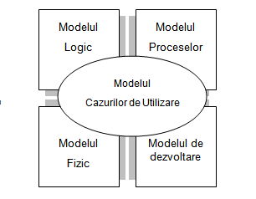
Figură 1. Modelul 4+1
Scopul urmărit în acest tip de modelare este descrierea funcționalității sistemului așa cum aceasta este văzută din exterior de un număr de actori și a conexiunilor acestora cu cazurile de utilizare furnizate de sistem.
Rezultatul activităților de analiză și documentare a cerințelor din cadrul fazei de analiză se va concretiza/prezenta sub forma unui document de analiză de business.

Comunicarea și prezentarea cerințelor
Menținerea şi implicarea tuturor părților interesate de-a lungul întregului proiect este o activitate esenţială în proiect, extrem de dificilă și în mare parte este în sarcina analistului de business și a managerului de proiect.
Comunicarea şi informarea echipelor de proiect asupra stadiului de realizare al activităţilor, progresului acestora, riscurilor identificate trebuie să se deruleze de la începerea proiectului, pe tot parcursul acestuia până la finalizare și în fazele ulterioare aferente post – implementării.
Specific Procesului de analiză, ca prim pas în faza de comunicare și prezentare a cerinţelor, după finalizarea colectării și analizei cerinţelor de către echipa implicată în procesul de analiză al proiectului, vor fi verificate rezultatele și integrarea proiectării pentru fiecare componentă în parte. Documentul de analiza va fi validat din punct de vedere al fezabilității soluției informatice propuse.

Evaluarea și validarea cerințelor
În process de evaluare și validare, echipa de gestiune a procesuluri de re-inginerie va revizui documentul și vor face comentarii în scris. Aceste comentarii pot fi sintetizate sub diverse forme: comentarii scrise în document, note sau rapoarte, minute de ședințe, ca urmare a discuțiilor purtate.
Analistul de business va prelua toate comentariile realizate și va realiza modificările necesare în cadrul documentului de analiza. Se va avea în vedere respectarea scopului și a ariei de acoperire a proiectului, așa cum a fost definită inițial. Modificările suplimentare sau care nu fac parte din scopul sau aria de acoperire a proiectului vor fi documentate.
Extinderea scopului proiectului se poate realiza conform procedurii de management a schimbării.
Etapa de analiză este considerată ca fiind încheiată odată cu aprobarea și semnarea documentului de analiza.

Analiza de context

Structura generală a SAE
SAE va permite înregistrarea informației privind proces de colectare, analiză, interpretare şi diseminare sistematică şi continuă a datelor despre sănătate cu privire la bolile transmisibile şi evenimentele de sănătate publică, în contextul răspîndirii lor în timp, spaţiu, grup de populaţie şi analizei factorilor de risc de contactare a acestor boli, inclusiv în cadrul studiilor epidemiologice, în scopul implementării măsurilor de sănătate publică pe teritoriul Republicii Moldova;
Sistemul asigură o arhitectură deschisă pentru integrarea cu diverse platforme externe folosind canale securizate de transfer de date. Proiectarea modulară asigură un nivel de securizare ridicat.

Arhitectura propusă
SAE, va avea la baza o arhitectură modulară ce presupune existența unor componente care indeplinesc funcționalități complexe in aplicație.
SAE va avea la baza o arhitectură logică ce presupune existența unei baze de date și a unui server de aplicație.
Sistemul asigură o arhitectură deschisă pentru integrarea ulterioară cu diverse platforme externe folosind canale securizate de transfer de date.
Utilizatorii vor accesa sistemul prin interfață WEB, iar autorizarea accesului va fi asigurat prin autentificarea utilizatorului prin login/parola.
Sistemul va dispune de:
- Bază de date unică de stocare şi gestionare a datelor despre notificările nominale de origine umană;
- Sistem de declanşare a alertelor;
- Sistem de raportare, care permite crearea rapoartelor analitice, statistice şi grafice;
- Sistem de vizualizare a situaţiei epedimeologice pe harta Moldovei.

Modulele principale din aplicație sunt:
- Notificarea cazurilor . Componenta de bază, prin intermediul căreia vor fi notificate cazurile de boală infecțioasă, intoxicații, toxicoinfecții alimentare și/sau profesională, vor fi înregistrate datele aferente procesului, alte funcționalități necesare pentru derularea corectă a procesului, vor fi generate documentele aferente procesului de notificare. Forma ce stă la baza procesului este 058/e. În componenta respectivă vor fi gestionate cazurile notificate , vor fi întroduse rezultatele anchetei epidemiologice și alte funcționalități necesare pentru derularea corectă a procesului.
- Harta interactivă. Aceasta componentă va fi responsabilă de prezentarea grafică a informației despre situația epidemiologică în dependență de anumiți parametri.
- Alerte. Prin componenta aceasta utilizatorii sistemului vor fi nodificați despre evenimentele care necesită a fi gestionate sau pur și siplu trebuie aduse la cunoștință.
- Rapoarte. Modulul este destinat generării diferitor rapoarte.
- Administrare cu funcționalități proprii pentru a asigura deplina funcționare
- “Administrare Utilizatori” - modul de admininstrare a utilizatorilor;
- “Notificari/alerte” - Modul sincronizat cu modulele funcționale pentru trimiterea mesajelor către actorii unui proces referitor la modificarea informațiilor ce țin de procese, statute etc.
- “Securitate și audit” - modul pentru logarea acțiunilor din sistem
- “Configurare” – Modul de configurare a setărilor aplicației, clasificatoarelor etc.
Utilizatorii autentificați vor avea acces la module conform permisiunilor și rolurilor aferente. Sistemul informatic va asigura accesul autorizat la funcționalitățile sistemului în conformitate cu rolurile si permisiunile setate de persoanele cu rol de administrare.

Module SAE

Modul ”Notificarea cazurilor nominale și rezultatul anchetei epidemiologice”
Modulul dat permite înregistrarea/notificarea urgentă despre depistarea cazului de boală infecțioasă, intoxicație, toxicoinfecție alimentară și/sau profesională acută. Forma inițială de intrare 058/e ”Fișa de notificare urgentă despre depistarea cazului de boală infecțioasă, intoxicație alimentară și/sau profesională acută, reacție adversă după administrarea preparatelor imunobiologice” (Anexa 1) și rezultatul anchetei epidemiologice (Anexa 3).
Avînd în vedere faptul că unul din beneficiile în urma utilizării sistemului este micșorarea timpului de colectare a datelor, interfața sistemului va conține un minim de cîmpuri active însă formele de ieșire vor corespunde originalului anexat.
Fișa de notificare conține următoarele compartimente:
- Notificare – Conține date despre instituția medicală și persoanei care notifică cazul. Suplimentar în acest compartiment se regăsește și numărul epidemiologic al notificării.
- Diagnostic primar notificat – Conține informația despre diagnosticul primar, data și ora stabilirii acestuia, data și ora debutului bolii. Deasemenea în acest compartiment se regăsește nivelul diagnosticului primar care servește ca un indicator de confirmare al cazului.
- Date de identificare a pacientului – Conține date personale despre pacient cum sunt: nume, prenume, IDNP, cetățenie, ocupație, instituția de asistență medicală primară, etc...
- Înregistrarea cazului în sistemul informațional – Acest compartiment se autocompletează cu datele instituției și a persoanei care nemijlocit a întrodus cazul in sistem.
- Simptome/manifestări ale bolii – În compartimentul dat se regăsesc simptome categorizate, date despre faptul dacă pacientul a fost spitalizat, dacă infecția e prevenibilă prin vaccinare atunci se indică schemele de vaccinare. Suplimentar în acest compartiment se mai indică dacă cazul notificat este un caz singular sau din izbucnire.
- Diagnostic final – Aici se indică datele despre diagnoza finală și cine și cînd a stabilit această diagnoză. Se indică forma de evoluție și finalul bolii.
- Rezultatele anchetei epidemiologice – Se va întroduce finalul anchetei epidemiologice a cazului pentru clasificarea finală.
Înregistrarea cazului este posibilă atit de către persoana care a depistat cazul cît și de către o altă persoană însă cu indicarea instituției și persoanei care a identificat acest caz.
În continuare vor fi descrise cîmpurile ce sunt utilizate pentru fiecare compartiment, și după necesitate în cazul compartimentelor cu fluxuri neomogene, ceia ce presupune diferite acțiuni sau diferite roluri, vor fi prezentate diagrame.
Sistemul va permite întroducerea datelor de pe formularul completat și vice versa, ceia ce presupune că după completarea datelor necesare în sistem, se va putea genera și tipări formularul de notificare deja completat cu date.
Notificările în sistem vor avea următoarele stări:
- În lucru
- În aşteptare
- În investigare
- Clasificat
Descrierea stărilor este prezentată în următorul tabel.

Stare de înregistrare | Descriere
În lucru | Sunt notificările ce nu au fost ”Finisate” de către persoana care a înregistrat notificarea. Aceste notificări pot fi incomplete și respectiv să nu conțină toată informația minim necesară. Aceste notificări sunt vizibile doar la nivel de instituție pentru care se notifică, sau de operatorii CSP/ANSP.
În aşteptare | SIA atribuie în mod automat cazului starea „În aşteptare” la ”Finisarea cazului notificat. Informaţia aferentă cazului cu starea „În aşteptare” poate fi modificată.
În investigare | Numai utilizatorul cu rolul „Epidemiolog CSP” modifică starea cazului din „În aşteptare” în „În investigare”. Astfel, utilizatorul care a notificat este informat despre faptul, că cazul este sub supravegherea CSP. Informaţia aferentă cazului cu starea „În investigare” poate fi modificată de epidemiolog.
Clasificat | Numai utilizatorul cu rolul „Epidemiolog CSP” modifică starea cazului din „În investigare” în „Clasificat”. Informaţia aferentă cazului cu starea „Clasificat” NU mai poate fi modificată. Starea poate fi modificată în cea precedentă.

În figura de mai jos este prezentat fluxul modulului.

Notificare
În process de notificare în compartimentul dat se completează următoarele cîmpuri:
Nr. | Nume | Tip | Nomenclator | Regulă
 | 1.Nr epidemiologic | Numeric | - | Se generează automat de sistem.  Regula:[Cod institutie care a notificat, 4 cifre][ultimile 2 cifre al anului][1][numar de ordine al cazului in institutia care a notificat, 6 cifre]  Se generează după validarea notificării.
 | 2.Institutia care a notificat | Text | Institutii medicale | Se selecteaza din nomenclator.  În unele cazuri se autocompletează cu instituția utilizatorului ce înregistrează notificarea.
 | 2.1.Codul institutiei | Numeric | Institutii medicale | Se autocompleteaza la selectarea institutiei medicale
 | 2.2.Clasificare institutie conform servicii prestate | Text | Clasificare_I | Se autocompleteaza cu textul din nomenclator conform valorii respective a institutiei medicale selectate
 | 2.3.Clasificarea institutiei conform apartenentei | Text | apartenenta | Se autocompleteaza cu textul din nomenclator conform valorii respective a institutiei medicale selectate
 | 2.4.Raionul/Orasul | Text | CUATM | Se autocompleteaza cu textul din nomenclator conform valorii respective a institutiei medicale selectate
 | 2.5.Localitatea | Text | CUATM | Se autocompleteaza cu textul din nomenclator conform valorii respective a institutiei medicale selectate
 | 2.6.Telefon | Numeric | Institutii medicale | Se autocompleteaza la selectarea institutiei medicale
 | 3.Numele persoanei care a notificat | Text | - | Se inscrie numele persoanei care a notificat.  În unele cazuri se autocompletează cu numele utilizatorului ce înregistrează notificarea
 | 3.1.Data notificarii | data | - | Se autocompleteaza cu data notificarii in sistem la ”Validare”
 | 3.2.Ora notificarii | ora | - | Se autocompleteaza cu ora notificarii in sistem la ”Validare”

Logica completării datelor despre notificare.
Compartimentul de ”Notificare” conține informația aferentă instituției și persoanei din instituția ce declară cazul. Datele de notificare se completează automat în cazul în care utilizatorul are rol de Medic, în cazul operatorului din instituția ce notifică datele instituției se completează automat iar datele persoanei ce notifică se întroduc manual. Datele de notificare, în cazul cînd notificarea se întroduce de către un operator de la CSP se întroduc manual sau prin selecție din nomenclatoare.

Diagnostic primar notificat
În process de notificare în compartimentul dat se completează următoarele cîmpuri:
Nr. | Nume | Tip | Nomenclator | Regulă
 | Bolnavul a fost depistat prin: | Text | Depistare_T | -
 | 1.Diagnosticul conform CIM X | Text | CIMX | Se completeaza cu textul din nomenclator conform valorii respective a diagnozei selectate
 | 1.1. Cod diagnostic conform CIM X | numeric | CIMX | Se autocompleteaza cu codul din nomenclator conform diagnozei selectate
 | 2.Data stabilirii diagnosticului | data | - | -
 | 2.1.Ora stabilirii | ora | - | -
 | 3.Nivelul diagnosticului primar | Text | Nivel_D | Se completeaza cu textul din nomenclator conform valorii selectate a nivelului selectat
 | 4.Data debutului bolii | Data | - | -
 | 4.1.Ora debutul bolii | Ora | - | -

În compartimentul respectiv se întroduc datele aferente diagnosticului și dățile de stabilire și debutul bolii. Se aplică nivelul diagnosticului primar.

Date de identificare a pacientului
În process de notificare în compartimentul dat se completează următoarele cîmpuri:
Nr. | Nume | Tip | Nomenclator | Regulă
 | 1.Statut de identificare a pacientului | Text | Identificare | Se selectează una din valorile posibile:  -Identificat  -Anonim  -Neidentificat  Statutul de identificare a pacientului primeşte valoare „Identificat”, dacă pacientul a fost identificat după IDNP. Statutul de identificare a pacientului primeşte valoare „Anonim”, dacă nu se doreşte salvarea în sistem a următoarelor rechizite aferente pacientului: numele, prenumele, IDNP. La prima salvare ele sunt şterse din interfaţa utilizatorului. Statutul de identificare a pacientului primeşte valoare „Neidentificat” este valoarea setată tăcit la crearea unei notificări noi.
 | 1.4.IDNP | Numeric | - | 13 cifre
 | 2.Nume | Text | - | -
 | 3.Prenume | Text | - | -
 | 4.Data nasterii | Data | - | -
 | 4.*Vîrsta | Text | Vîrsta | Se calculează automat din diferența între data naștere și data stabilirii diagnosticului.  Rezultatul pentru copii cu vîrsta pînă la 1 luni se indică în zile, vîrsta de la 1 lună pînă la 1 an se indică în luni, mai mult de 1 an se indică în ani, toate cifrele se indică întregi, cu rotungire în partea minima.
 | 5.Sex | Text | Sex | Sexul este cîmp obligatoriu de a fi completat (cu una din valorile „M”, „F”).
 | 6.Cetățenie | Text | Țara | Se completeaza cu textul din nomenclator conform valorii respective a țării selectate
 | 7.Statut social | Text | Social_S | Se completeaza cu textul din nomenclator conform valorii respective a statutului selectat
 | 7.*Asigurare | Text | Asigurare | Se completeaza cu textul din nomenclator conform valorii respective a tipului de asigurare selectat
 | 8.Locul de muncă/instruire | Text | - | -
 | 8.1.Denumirea instituției | Text | - | -
 | 8.2.Adresa instituției | Text | - | -
 | 8.3.Funcția | Text | - | -
 | 8.4.Data ultimei prezențe | Data | - | -
 | 9.Domiciliu de facto, Țara | Text | Țara | Se completeaza cu textul din nomenclator conform valorii respective a țării selectate
 | 9.1.Regiunea | Text | - | -
 | 9.2.Raionul/Orașul | Text | CUATM | Se completeaza cu textul din nomenclator conform valorii respective a localității selectate.  Este valabil doar cînd Țara selectată este Moldova.  În restul cazurilor se introduce manual.
 | 9.3.Localitatea | Text | CUATM | Se completeaza cu textul din nomenclator conform valorii respective a localității selectate.  Este valabil doar cînd Țara selectată este Moldova.  În restul cazurilor se introduce manual.
 | 9.4.Strada | Text | - | -
 | 9.5.Casa/bloc | Text | - | -
 | 9.6.Apartament | Text | - | -
 | 9.7.Mediu de resedință | Text | Mediu_R | Se completeaza cu textul din nomenclator conform valorii respective a mediului selectat
 | 10.Reședința oficială, Țara | Text | Țara | Se completeaza cu textul din nomenclator conform valorii respective a țării selectate.  Se populează datele din [P9, formular] la indicarea faptului că ”Reședința oficială” corespunde cu ”Domiciliul de facto”
 | 10.1.Regiunea | Text | - | Se populează datele din [P9, formular] la indicarea faptului că ”Reședința oficială” corespunde cu ”Domiciliul de facto”  În restul cazurilor se introduce manual.
 | 10.2.Raionul/Orașul | Text | CUATM | Se completeaza cu textul din nomenclator conform valorii respective a localității selectate.  Este valabil doar cînd Țara selectată este Moldova.  Se populează datele din [P9, formular] la indicarea faptului că ”Reședința oficială” corespunde cu ”Domiciliul de facto”
 | 10.3.Localitatea | Text | CUATM | Se completeaza cu textul din nomenclator conform valorii respective a localității selectate.  Este valabil doar cînd Țara selectată este Moldova.  Se populează datele din [P9, formular] la indicarea faptului că ”Reședința oficială” corespunde cu ”Domiciliul de facto”
 | 10.4.Strada | Text | - | Se populează datele din [P9, formular] la indicarea faptului că ”Reședința oficială” corespunde cu ”Domiciliul de facto”  În restul cazurilor se introduce manual.
 | 10.5.Casa/bloc | Text | - | Se populează datele din [P9, formular] la indicarea faptului că ”Reședința oficială” corespunde cu ”Domiciliul de facto”  În restul cazurilor se introduce manual.
 | 10.6.Apartament | Text | - | Se populează datele din [P9, formular] la indicarea faptului că ”Reședința oficială” corespunde cu ”Domiciliul de facto”  În restul cazurilor se introduce manual.
 | 10.7.Mediu de resedință | Text | Mediu_R | Se completeaza cu textul din nomenclator conform valorii respective a mediului selectat  Se populează datele din [P9, formular] la indicarea faptului că ”Reședința oficială” corespunde cu ”Domiciliul de facto”
 | 11.Denumirea instituției de asistență medicală primară în care bolnavul se află la evidență | Text | Institutii medicale | Se selecteaza din nomenclator
 | 11.*Cod | Numeric | Institutii medicale | Se autocompleteaza la selectarea institutiei medicale
 | 11.1.Adresa instituției, localitate | Text | CUATM | Se autocompleteaza cu textul din nomenclator conform valorii respective a institutiei medicale selectate
 | 11.1*Strada | Text | Institutii medicale | Se autocompleteaza la selectarea institutiei medicale
 | 11.1*bloc | Text | Institutii medicale | Se autocompleteaza la selectarea institutiei medicale
 | IDNP medic de familie | Numeric | - | 13 cifre
 | Nume medic de familie | Text | - | -
 | Prenume medic de familie | Text | - | -

În compartimentul dat se întroduc datele personale a pacientului, reședință, domiciliu, loc de muncă sau studii, statut social și de asigurare medicală. Datele respective pot fi autocompletate și redactate după necessitate în cazul în care persoana a fost cel puțin o dată notificată și poate fi identificată după IDNP, în cazul în care persoana a fost de mai multe ori notificată, cîmpurile se vor autocompleta cu informația din ultima notificare.

Inregistrarea cazului în sistemul informational
În process de notificare, compartimentul dat se completează automat cu datele utilizatorului care a înregistrat cazul, poartă un caracter pur informativ, conține următoarele cîmpuri:
Nr. | Nume | Tip | Nomenclator | Regulă
 | 1.Instituția care a inregistrat cazul | Text | Institutii medicale | Se autocompletează cu instituția utilizatorului care înregistrează în sistem notificarea
 | 1.1.Data înregistrării | Data | - | Se autocompletează cu data înregistrării la ”Validare”
 | 1.2.Ora înregistrării | Ora | - | Se autocompletează cu ora înregistrării la ”Validare”
 | 2.Persoana care a înregistrat cazul | Text | Utilizatori | Se autocompletează cu numele si prenumele utilizatorului care înregistrează notificarea
 | 3.Telefon | Numeric | Utilizatori | Se autocompletează cu nr de telefon al utilizatorului care înregistrează în sistem notificarea
 | 4.Data actualizării | Data | - | Se autocompletează cu data cînd se ultima oară au fost salvate datele după ”Validare”

Compartimentul dat se completează automat cu datele și instituția utilizatorului ce înregistrează notificarea.

Simptome/Manifestări ale bolii
În process de notificare în compartimentul dat se completează următoarele cîmpuri:
Nr. | Nume | Tip | Despărțitură | Regulă
 | 1.Generale | Radio buton | 1 | Valori posibile: NS, NU, DA  Se selectează doar una din valori  Valorile din subcompartiment 1 sunt active si vizibile doar dacă a fost bifată valoarea ”DA”
 | 1.*Febră | Bifă | 1 | -
 | 1.1.Valoarea febrei | Numeric | 1 | Activă dacă a fost bifată ”Febra”
 | 2.Frisoane | Bifă | 1 | -
 | 3.Slăbiciune pronunțată | Bifă | 1 | -
 | 4.Stare gravă | Bifă | 1 | -
 | 5.Comă | Bifă | 1 | -
 | 6.Plîns necontrolat | Bifă | 1 | -
 | 2.Cutanate și a mucoaselor | Radio buton | 2 | Valori posibile: NS, NU, DA  Se selectează doar una din valori  Valorile din subcompartiment 2 sunt active si vizibile doar dacă a fost bifată valoarea ”DA”
 | 1.Erupții | Bifă | 2 | -
 | 1.*Data apariției | Data | 2 | -
 | 1.*Tipul | Text | 2 | Se selectează o valoare din nomenclator Erupții_T
 | 2.Carbuncul | Bifă | 2 | -
 | 3.Șancru | Bifă | 2 | -
 | 4.Icter | Bifă | 2 | -
 | 4.1.Data apariției | Data | 2 | Activă dacă a fost bifată ”Icter”
 | 5.Plagă(plăgi) | Bifă | 2 | -
 | 5.1.Prin mușcături de animale | Bifă | 2 | Activă dacă a fost bifată ”Plagă”
 | 5.2.Prin mușcături de antropode | Bifă | 2 | Activă dacă a fost bifată ”Plagă”
 | 5.2.*Data | Data | 2 | Activă dacă a fost bifată ”Plagă”
 | 3.Neurologie | Radio buton | 3 | Valori posibile: NS, NU, DA  Se selectează doar una din valori  Valorile din subcompartiment 3 sunt active si vizibile doar dacă a fost bifată valoarea ”DA”
 | 1.Dereglări de conștiință | Bifă | 3 | -
 | 2.Semne meningiene | Bifă | 3 | -
 | 3.Convulsii, mișcări involuntare | Bifă | 3 | -
 | 4.Hidrofobie | Bifă | 3 | -
 | 5.Pareze/paralizii | Bifă | 3 | -
 | 5.*Data apariției | Data | 3 | Activă dacă a fost bifată ”Pareze/paralizii”
 | 5.*Tipul | Text | 3 | Pot fi selectate mai multe valoari din nomenclator Pareze_T
 | 6.Contracturi musculare | Bifă | 3 | -
 | 6.*Detalii | Text | 3 | Pot fi selectate mai multe valoari din nomenclator Contracturi_T
 | 4.Oculare | Radio buton | 4 | Valori posibile: NS, NU, DA  Se selectează doar una din valori  Valorile din subcompartiment 4 sunt active si vizibile doar dacă a fost bifată valoarea ”DA”
 | 1.Conjuctivită | Bifă | 4 | -
 | 2.Fotofobie | Bifă | 4 | -
 | 3.Diplopie | Bifă | 4 | -
 | 4.Congestie Conjunctivală | Bifă | 4 | -
 | 5.Respiratorii | Radio buton | 5 | Valori posibile: NS, NU, DA  Se selectează doar una din valori  Valorile din subcompartiment 5 sunt active si vizibile doar dacă a fost bifată valoarea ”DA”
 | 1.Rinită | Bifă | 5 | -
 | 2.Hemoragii nazale | Bifă | 5 | -
 | 3.Faringită /laringită | Bifă | 5 | -
 | 4.Aerofobie | Bifă | 5 | -
 | 5.Tuse | Bifă | 5 | -
 | 5.*Detalii | Text | 5 | Pot fi selectate mai multe valoari din nomenclator Tuse_T
 | 6.Tozilită | Bifă | 5 | -
 | 6.*Detalii | Text | 5 | Pot fi selectate mai multe valoari din nomenclator Tozilită_T
 | 6.Gastro-intestinale | Radio buton | 6 | Valori posibile: NS, NU, DA  Se selectează doar una din valori  Valorile din subcompartiment 6 sunt active si vizibile doar dacă a fost bifată valoarea ”DA”
 | 1.Inapetență | Bifă | 6 | -
 | 2.Grețuri | Bifă | 6 | -
 | 3.Dereglări de glutitie | Bifă | 6 | -
 | 4.Scaun cu singe | Bifă | 6 | -
 | 5.Scaun acolic | Bifă | 6 | -
 | 6.Tenesme | Bifă | 6 | -
 | 7.Vomă | Bifă | 6 | -
 | 7.1.De cite ori în zi | Numeric | 6 | Activ dacă a fost bifată ”Vomă”
 | 8.Diaree | Bifă | 6 | -
 | 8.1.De cite ori în zi | Numeric | 6 | Activ dacă a fost bifată ”Diaree”
 | 9.Deshidratare | Bifă | 6 | -
 | 9.1.Gradul | Numeric | 6 | Activ dacă a fost bifată ”Deshidratare”
 | 7.Disfuncții urinare | Radio buton | 7 | Valori posibile: NS, NU, DA  Se selectează doar una din valori  Valorile din subcompartiment 7 sunt active si vizibile doar dacă a fost bifată valoarea ”DA”
 | 1.Oligurie/Anurie | Bifă | 7 | -
 | 2.Urină hipercromă | Bifă | 7 | -
 | 3.Hematurie | Bifă | 7 | -
 | 4.Urină netransparentă | Bifă | 7 | -
 | 5.Micțiuni frecvente | Bifă | 7 | -
 | 8.Dureri | Radio buton | 8 | Valori posibile: NS, NU, DA  Se selectează doar una din valori  Valorile din subcompartiment 8 sunt active si vizibile doar dacă a fost bifată valoarea ”DA”
 | 1.Cefalee | Bifă | 8 | -
 | 2.Articulare | Bifă | 8 | -
 | 3.Musculare | Bifă | 8 | -
 | 4.Abdominale | Bifă | 8 | -
 | 4.1.Hipocondriul drept | Bifă | 8 | Activ dacă a fost bifată ”Abdominale”
 | 4.2.Epigastrice | Bifă | 8 | Activ dacă a fost bifată ”Abdominale”
 | 9.Alte manifestări | Radio buton | 9 | Valori posibile: NS, NU, DA  Se selectează doar una din valori  Valorile din subcompartiment 9 sunt active si vizibile doar dacă a fost bifată valoarea ”DA”
 | 1.Tumefierea ganglionilor limfatici | Bifă | 9 | -
 | 1.1.Occipitali | Bifă | 9 | Activ dacă a fost bifată ”Tumefierea ganglionilor limfatici”
 | 1.2.Submaxilari | Bifă | 9 | Activ dacă a fost bifată ”Tumefierea ganglionilor limfatici”
 | 1.3.Axilari | Bifă | 9 | Activ dacă a fost bifată ”Tumefierea ganglionilor limfatici”
 | 2.Tumifierea glandelor salivare | Bifă | 9 | -
 | 3.Altele | Bifă | 9 | -
 | 3.*Specificați | Bifă | 9 | Activ dacă a fost bifată ”Altele”
 | 10.Spitalizat | Radio buton | 10 | Valori posibile: NS, NU, DA  Se selectează doar una din valori  Valorile din subcompartiment 10 sunt active si vizibile doar dacă a fost bifată valoarea ”DA”
 | 10.1.Instituția unde a fost spitalizat | Text | 10 | Se selectează instituția din nomenclator ”Instituții medicale”
 | 10.1*Data spitalizării | Data | 10 | -
 | 11.Infecții prevenibile prin vaccinare, Pacientul a fost vaccinat? | Radio buton | 11 | Valori posibile: NS, NU, DA  Se selectează doar una din valori  Valorile din subcompartiment 11 sunt active si vizibile doar dacă a fost bifată valoarea ”DA”
 | 11.1.Conform schemei | Radio buton | 11 | Valori posibile:  -Conform schemei  -Cu încălcarea schemei/incomplet
 | 11.1.1.Nr.doze | Numeric | 11 | -
 | 11.1.2.Data ultimei doze | Data | 11 | -
 | 12.Cazul este singular sau din izbucnire? | Radio buton | 12 | Valori posibile:  -singular  -din izbucnire

Compartimentul simptome/manifestări ale bolii este divizat în 12 subcompartimente, fiecare prezentînd date strict specifice. Pentru comoditate, Subcompartimentele vor fi prezentate sub formă de listă cu posibilitate de extindere și vizualizarea valorilor interne. În cazul subcompartimentelor 1-11, dacă nu este selectată nici o valoare, va fi aplicată valoarea tacită ”NS”, pentru subcompartimentul 12 va fi aplicată valoarea ”Singular”.

Diagnostic final
În process de notificare în compartimentul dat se completează următoarele cîmpuri:
Nr. | Nume | Tip | Nomenclator | Regulă
 | 1.Instituția care a stabilit diagnosticul final | Text | Institutii medicale | Se selectează instituția medicală
 | 1.2.Codul instituției | Numeric | Institutii medicale | Se autocompletează cu codul instituției selectate
 | 2.Diagnostic final | Text | CIMX | Se completeaza cu textul din nomenclator conform valorii respective a diagnozei selectate
 | 2.1 Codul diagnosticului final | Text | CIMX | Se autocompleteaza cu textul din nomenclator conform valorii diagnozei selectate
 | 2.2.Data stabilirii | Data | - | -
 | 3.Forma evoluției bolii | Text | Evoluție_T | Se selectează una din valori
 | 4.Finalul bolii | Text | Final_T | Se selectează una din valori
 | 4.*Data decesului | Data | - | Se completează în cazul cînd ”Finalul bolii” este ”Deces”
 | Statutul cazului notificat |  | Nivel_D | Se selecteaza una din valori

Compartimentul dat poate fi completat de orce instituție, și reprezintă informația despre diagnoza finală și cu ce s-a terminat cazul.

WEB serviciu pentru înregistrarea notificărilor din sisteme externe
Trebuie să fie dezvoltat un WEB serviciu ce va recepționa date din sisteme externe, pentru notificarea cazurilor noi. Setul de date va corespunde formularului de notificare 058/e și va fi agreat cu beneficiarul cu maxim 5 indicatori suplimentari de identificare a cazului în sistemul extern. La recepționarea notificării, informația vă fi prelucrată din punct de vedere al securității și mai apoi conținutul. Se va analiza setul de date recepționat. În cazul validării setului de date, se va înregistra o notificare nouă în sistem. La înregistrarea în sistem, notificarea va obține un număr epidemiologic și va avea stare ”În așteptare”, se vor aplica condițiile de generare al alertei. Se va genera un răspuns către sistemul terț despre înregistrarea cu succes și numărul epidemiologic generat de sistem. În cazul informației dubioase, sistemul nu va da nici o reacție. În cazul setului de date ne validat, se va genera un răspuns despre set de date invalid.
Dezvoltatorul va propune metode de securitate pentru schimb de date, pentru a proteja WEB serviciul de atacuri cibernetice.

Rezultatele anchetei epidemiologice
În compartimentul dat vor fi întroduse rezultatele anchetei epidemiologice. Informația colectată:
Nr. | Nume | Tip | Nomenclator | Regulă
 | Data și ora anchetării epidemiologice | Data | - | -
 | 33.Locul probabil de infectare – a fost determinat | Text | - | Valori posibile:  -DA  -NU
 | 34.Infectarea s-a produs pe teritoriul: | Text | -CUATM  -Țara | Se va selecta Țara unde a avut loc infectarea, în cazul selectării ”Moldova”, suplimentar se va selecta localitatea
 | 35.Cazul: | Text | Cazul_T | Se selectează una din valori
 | 36.Sursa probabilă de infecție – a fost depistată? | Text | - | Valori posibile:  -DA  -NU
 | 36.*Bolnavi | Text | Bolnav_T | Se selectează una din valori
 | 36.*Animal | Text | - | Valori posibile  -Domestic  -Sălbatic  -Specificare
 | 37. Factorul probabil de transmitere a germenului infecției e depistat? | Text | - | Valori posibile:  -DA  -NU
 | 37.1.Apa | Text | FPT_A | Pot fi selectate mai multe valori
 | 37.2.Produse alimentare | Text | FPT_P | Pot fi selectate mai multe valori
 | 37.3.Contact habitual | Text | - | -
 | 37.4.Sînge și derivate din sînge | Text | - | -
 | 37.5.Alte (de specificat) | Text | - | Se culege textul manual
 | 38. Condiții ce au favorizat infectarea, au fost stabilite? | Text | - | Valori posibile:  -DA  -NU
 | 38.*.Condițiile | Text | Condiții_T | Pot fi selectate mai multe valori
 | 38.*.Altele | Text | - | Cîmp text liber
 | 39. Boală în focar | Text | - | Valori posibile  -primară  -consecutivă
 | 40. Focarul: | Text | - | Valori posibile:  -unic  -multiplu  -combinat
 | Medic epidemiolog | Text | - | Cîmp text liber
 | Asistentul - epidemiologului | Text |  | Cîmp text liber

Transferul cazului
În unele cazuri pacienții se deplasează cu sediul în alte locații ceia ce presupune că este posibilă modificarea instituției de evidență a cazului. În compartimentul dat se efectuază procedura de transfer dintr-o instituție în alta. În istoria cazului se vor păstra toate transferurile. Transferul poate fi efectuat de un utilizator din instituția de evidență a cazului sau de utilizatori cu rol de epidemiolog din CSP din arealul evidenței de care este responsabil. Utilizatorii din ANSP cu rol de epidemiolog poate necondiționat să treansfere cazul dintro instituție în alta.
Logica pentru transferarea cazului

Clasificarea cazului
Cazul notificat este clasificat pentru a cunoaște starea notificării și a delimita responsabilitățile. Cîmpurile operate:
Nr. | Nume | Tip | Nomenclator | Regulă
 | Data clasificării | Data | - | Se aplică data cînd a fost aplicată clasificarea.
 | Statutul cazului în sistem | Text | - | Valori posibile:  - În asteptare  -În investigare  -Clasificat  Valorile sunt accesibile doar pentru cazurile ce au fost finalizate/validate de către utilizatorul ce a înregistrat notificarea.  Modificarea stării poate fi efectuată doar de utilizator cu rol de ”Epidemiolog CSP” sau ”Epidemiolog ANSP”  Pentru cazurile cu statut ”Clasificat” poate fi modificat doar de utilizator cu rol de ”Epidemiolog ANSP”  Cazul finalizat/validat inițial obține valoarea ”În așteptare”  Valoare ”In lucru” este una intermediară și este aplicabilă doar pentru notificările ce nu au fost finalizate/validate.  Transferul cazului în starea dată nu poate fi efectuată.

Logica pentru clasificarea cazului

Altele
Compartiment ”Date de identificare a pacientului” va fi suplinit cu buton ”Verifică IDNP”, care va verifica existența persoanei cu IDNPul indicat si popularea datelor personale și datele despre ”Reședința oficială” dacă a fost identificat, din ultima notificare.
Compartiment ”Date de identificare a pacientului”, datele despre ”Reședința oficială” vor fi completate înaintea datelor despre ”Reședința de facto”. Aceste cerințe se impun doar pentru sistem și nu pentru varianta de tipar.
Compartiment ”Date de identificare a pacientului”, va fi suplinit cu buton ”Datele oficiale corespund cu date de facto”, care va popula datele din ”Reședința oficială” în ”Reședința de facto”.
Modulul va avea buton ”Salvează”, ce va permite salvarea datelor fără verificări logice, cu condiția că va fi completat cel puțin primul compartiment. La acestă etapă nu va fi generat și atribuit ”Numărul epidemiologic al notificării. Notificarea poate fi completată sau redactată în orce moment.
Modulul va avea buton de ”Finisare”, ce presupune verificarea datelor întroduse, generarea și atribuirea ”Numărului epidemiologic”, salvarea datelor. Cu alte cuvinte, notificarea capătă un statut de ”validat”.
Modulul va permite generarea și salvarea sau tipărirea formularului 058/e după ”Finisare”.

Modul Reprezentări grafice

Afișarea cazurilor pe harta Moldovei(GIS)
Raportul dat va prezenta amplasarea cazurilor, în dependență de parametrii selectați, pe harta Moldovei. Această hartă este una interactivă în 2 nivele, nivelul I reprezentînd raioanele sau municipiile iar nivelul II reprezentînd localități conform CUATM. Fiecare nivel este compus din poligoane, care vor căpăta o anumită nuanță de culoare ce va corespunde unui interval de culori.
Pentru a vizualiza informația, se vor aplica un set de setări:
Parametrul | Valorile parametrului | Notă
Obiectul vizualizat | - Notificare nominală  - Alertă | Selectarea parametrului este obligatorie.
Perioada de timp evaluata | - Data notificării  - Data stabilirii diagnosticului primar  - Data stabilirii diagnosticului final | Selectarea parametrului este obligatorie.
Data “de la” a perioadei de timp evaluate |  | Selectarea parametrului este obligatorie.
Data “până la” a perioadei de timp evaluate |  | Selectarea parametrului este obligatorie.  Data “până la” nu poate fi mai mică ca Data “de la”.
Tipul diagnosticului | - Primar  - Final | Selectarea parametrului este obligatorie.
Diagnosticul | Conform clasificatorului “Diagnosticul” | Selectarea parametrului este obligatorie.  Este subordonat parametrului Tipul diagnosticului. Pot fi selectate mai multe valori pentru diagnostic.
Divizarea teritorială | - Comune/sate  - Raioane/Municipii | Selectarea parametrului este obligatorie.
Identificatorul de afişare a parametrilor pe hartă |  | Valoarea poate fi selectată or neselectată. În caz de selctare a identificatorului, atunci parametrii selectaţi sunt afişaţi pe hartă ca parte componentă a imaginii.

Dacă valoarea parametrului Divizarea teritorială este selectat Comune atunci să fie diferenţiată conturarea hotarele raioanelor/municipiilor.
Fişa de informare la plasarea cursorului pe un poligon al hărţii să conţină informaţia: denumirea teritoriului aferent poligonului (în dependenţă parametrul Divizarea teritorială – denumirea comunei/sectorului or denumirea raionului/municipiului) şi numărul de cazuri inregistrate în acest teritoriu).
Pentru Obiectul vizualizat Notificare nominală extragerea datelor pentru prezentarea grafică a informaţiei este făcută în baza localităţii instituţiei medicale de evidenţă primară, iar în caz de lipsă, a instituţiei medicale notificatoare.
Pentru Obiectul vizualizat Alertă extragerea datelor pentru prezentarea grafică a informaţiei este făcută în baza localităţii instituţiei medicale de evidenţă primară, iar în caz de lipsă, a instituţiei medicale notificatoare a primului caz notificat din alertă.
Valorile numerice ale datelor extrase sunt divizate în 6 segmente în felul următor:
- În primul segment nimeresc 10% din setul de date a obiectului vizualizat, cu valorilr situate între percentila 0 şi percentila 10;
- În următorul segment (al doilea) nimeresc 15% din setul de date a obiectului vizualizat, cu valorilr situate între percentila 10 şi percentila 25;
- În următorul segment (al treilea) nimeresc 25% din setul de date a obiectului vizualizat, cu valorilr situate între percentila 25 şi percentila 50;
- În următorul segment (al patrulea) nimeresc 25% din setul de date a obiectului vizualizat, cu valorilr situate între percentila 50 şi percentila 75;
- În următorul segment (al cincelea) nimeresc 15% din setul de date a obiectului vizualizat, cu valorilr situate între percentila 75 şi percentila 90;
- În următorul segment (al şaselea) nimeresc 10% din setul de date a obiectului vizualizat, cu valorilr situate între percentila 90 şi percentila 100.
Calculul percentilelor este aproximat până la intregi şi percentilele 0, 10, 25, 50, 75, 90, 100 sunt luate în calitate de limite ale intervalului diapazonului în legenda harţii.
Coloraţia poligoanelor hărţii se face în 6 nuanţe.
Datele din tabel sunt grupate după raion/municipiu şi sortate în ordine alfabetică după raion/municipiu şi descrescător după valoarea numerică ale datelor extrase.
În tabel nu sunt prezentate valorile nule.
Pe link-urile de mai jos se regăsesc surse de hărți ce pot fi utilizate pentru atingerea scopului propus.
http://moldova-map.md:8081/mapstore/#/
https://ipgeolocationapi.com/

Modul Rapoarte
Modulul dat va permite generarea rapoartelor predefinite (aprobate de catre MSMPS si ANSP) și operationale după necesitate și oportunitatea de exportarea lor. Rapoarte statice predefinite și suplimentar va fi un instrument ce va permite crearea rapoartelor noi și integrarea acestora în sistem. Designul versiunii printabile trebuie sa fie similară celei aprobate de către MSMPS. Lista si structura rapoartelor care vor fi generate de către actualul SIA vor fi definitivate în cadrul grupului de lucru.

Raport F2
Este un raport statistic oficial, Anexa 2. Raportul statistic F2 este create în baza înregistrărilor din SIA SPS a căror stare este cu valoarea activ.
Raportul statistic F2 este create în baza cazurilor de notificări nominale pentru care starea cazului în sistem are valoarea „Clasificat”, iar Clasificarea diagnosticului final are valoare diferită de „Infirmat”.
Raportul Forma 2 contine citeva machete care vor fi generate de SIA. Beneficiarul va prezenta forma machetelor, inclusiv cele actualizate.
În Machetul 2. Unele infectii intraspitalicesti a raportului sunt incluse doar cazurile pentru care variabila „Locul probabil de infectare” primeşte valoarea „În instituţie medicală (caz nozocomial)”.
Cazurile de notificări nominale extrase în raport sunt grupate după Raionul/Municipiul al instituției medicale de evidență primară al pacientului, iar în caz de absenţă a acesteia dupa Raionul/Municipiul al instituției medicale care a făcut notificarea.
Filtre aplicabile:
- Din luna (din prima zi a lunii zelectate)
- Pînă în luna (pînă în ultima zi a lunii selectate)
- Anul
- Cod si denumire CSP

Va fi prevăzut mecanismul de selectare şi grupare a datelor după unu sau mai multe CSP, fără restricţii la numărul CSP de supraveghere pentru rapoartele:
- Raport general privind unele boli infecţioase şi parazitare
- Machetul 1
- Machetul 2
- Incidenţa generală prin boli infecţioase şi parazitare
- Incidenţa generală comparativă prin boli infecţioase şi parazitare

În antetul raportului vor fi indicate Localitatea (raion/municipiu) CSP selectate, iar la selectarea CSP departamental va fi indicat CMP departamental
Va fi prevăzut mecanismul de selectare şi grupare a datelor după unu sau mai multe, fără restricţii la numărul diagnozelor pentru rapoartele:
- Buletinul epidemiologic comparativ al bolilor infecţioase (teritorial)
- Distribuţia morbidităţii la copii pe teritorii, mediu şi vîrstă
- Distribuţia morbidităţii la copii pe teritorii şi vîrstă
În antetul raportului vor fi indicate diagnozele selectate conform CIM X

Raport ”Lista cazurilor individuale”
Structura si lista cimpurilor va fi maketată conform strucuturii registrului MSMPS si va fi posibila generarea versiunii printabile. Raport ”Lista cazurilor individuale” care va genera de facto registrul Forma 60 (institutională).

Codul câmpului | Denumirea câmpului
1 | Numărul epidemiologic
2 | Codul IM care a notificat
3 | Denumirea IM care a notificat
4 | Numele persoanei care a notificat
5 | Codul Raionului/Municipiului IM care a notificat
6 | Denumirea Raionului/Municipiului IM care a notificat
7 | Codul Localităţii IM care a notificat
8 | Denumirea Localităţii IM care a notificat
9 | Telefonul persoanei care a notificat
10 | Data notificării
11 | Codul IM EPP
12 | Denumirea IM EPP
13 | IDNP al medicului de familie
14 | Numele medicului de familie
15 | Prenumele medicului de familie
16 | Codul Diagnosticului primar
17 | Denumirea Diagnosticului primar
18 | Data stabilirii diagnosticului primar
19 | Nivelul de confirmare
20 | Data debutului bolii
21 | Statutul de identificare a pacientului
22 | IDNP al Pacientului
23 | Numele Pacientului
24 | Prenumele Pacientului
25 | Data de naştere a Pacientului
26 | Vârsta Pacientului
27 | Sexul Pacientului
28 | Cetăţenia
29 | Statutul Social/Ocupaţia
30 | Locul ocupaţiei
31 | Detalii privind locul de ocupaţie
32 | Data ultimei prezenţe
33 | Ţara Pacientului
34 | Denumirea Raionului/Municipiului Pacientului
35 | Denumirea Localităţii Pacientului
36 | Strada Pacientului
37 | Numărul Casei Pacientului
38 | Numărul Blocului Pacientului
39 | Numărul Apartamentului Pacientului
40 | Mediul de reşedinţă
41 | Codul IM care a înregistrat cazul în SIA
42 | Denumirea IM care a înregistrat cazul în SIA
43 | Numele Utilizatorului care a înregistrat cazul în SIA
44 | Data inregistrării cazului în SIA
45 | Data ultimei actualizări a cazului în SIA
46 | Codul Diagnosticului final
47 | Denumirea Diagnosticului final
48 | Data stabilirii diagnisticului final
49 | Forma evoluţiei bolii
50 | Finalul bolii
51 | Data decesului
52 | Modul de depistare a cazului
53 | Data clasificarii
54 | Clasificarea diagnosticului final
55 | Statutul cazului in sistem
56 | Identificatorul de transfer a cazului

Raport ”Lista simptomelor cazurilor individuale”
Structura
Codul câmpului | Denumirea câmpului
1 | Numărul epidemiologic
2 | Data notificării
3 | Codul IM care a notificat
4 | Denumirea IM care a notificat
5 | Codul Raionului/Municipiului IM care a notificat
6 | Denumirea Raionului/Municipiului IM care a notificat
7 | Codul Localităţii IM care a notificat
8 | Denumirea Localităţii IM care a notificat
9 | Codul Diagnosticului primar
10 | Denumirea Diagnosticului primar
11 | Data stabilirii diagnosticului primar
12 | IDNP al Pacientului
13 | Numele Pacientului
14 | Prenumele Pacientului
15 | Data de naştere a Pacientului
16 | Vârsta Pacientului
17 | Data debutului bolii
18 | Starea cazului în sistem
19 | Codul Diagnosticului final
20 | Denumirea Diagnosticului final
21 | Data stabilirii diagnosticului final
22 | Categoria simptomului
23 | Prezenţa categoriei simptomului (NS/DA/NU)
24 | Denumirea simptomului
25 | Prezenţa simptomului (DA/NU)
26 | Tipul simptomului
27 | Denumirea parametrului
28 | Valoarea parametrului

Raport ”Lista investigațiilor epidemiologice a cazurilor individuale”
Structura
Codul câmpului | Denumirea câmpului
1 | Numărul epidemiologic
2 | Data notificării
3 | Codul IM care a notificat
4 | Denumirea IM care a notificat
5 | Codul Raionului/Municipiului IM care a notificat
6 | Denumirea Raionului/Municipiului IM care a notificat
7 | Codul Localităţii IM care a notificat
8 | Denumirea Localităţii IM care a notificat
9 | Codul Diagnosticului primar
10 | Denumirea Diagnosticului primar
11 | Data stabilirii diagnosticului primar
12 | IDNP al Pacientului
13 | Numele Pacientului
14 | Prenumele Pacientului
15 | Data de naştere a Pacientului
16 | Vârsta Pacientului
17 | Data debutului bolii
18 | Starea cazului în sistem
19 | Codul Diagnosticului final
20 | Denumirea Diagnosticului final
21 | Data stabilirii diagnosticului final
22 | Cazul a fost investigat epidemiologic?
23 | Data investigării epidemiologice
24 | Originea cazului a fost stabilita?
25 | Tipul cazului
26 | Raioanul/Municipiul
27 | Localitatea
28 | Ţara
29 | Regiunea
30 | Locul probabil de infectare a fost stabilit?
31 | Detalii privind locul probabil de infectare
32 | Sursa de infectare a fost stabilită?
33 | Detalii privind sursa de infectare
34 | Factorul probabil de transmisie depistat?
35 | Factorul de transmisie
36 | Pacientul a fost vaccinat?
37 | Schema vaccinării
38 | Număr de doze
39 | Data ultimei doze
40 | Cazul din izbucnire?

Raport ”Alerte”
Structura
Codul câmpului | Denumirea câmpului
1 | Codul Alertei
2 | Codul Diagnosticului primar
3 | Denumirea Diagnosticului primar
4 | Numărul de cazuri
5 | Data primului caz
6 | Data ultimului caz
7 | Codul Raionului/Municipiului IM care a notificat
8 | Denumirea Raionului/Municipiului IM care a notificat
9 | Codul Localităţii IM care a notificat
10 | Denumirea Localităţii IM care a notificat
11 | Codul Utilizatorului
12 | Numele Utilizatorului
13 | Data acceptării alertei
14 | Identificatorul de acceptare a alertei
15 | Codul IM care a notificat
16 | Denumirea IM care a notificat

Modul Alerte
Modulul dat va genera automat alerte și notificări în baza regulilor prestabilite. Alertele vor vi generate pe regulile prestabilite față de diagnosticile cazurilor nominale înregistrate. Alertele vor fi recepționate în dependență de rol și instituție.
Pagina în care se vor vizualiza aceste evenimente va asigura posibilitate de filtrare, vizualizare, în unele cazuri accesarea obiectului ce a generat evenimentul și export.
Alertele se vor expedia prin e-mail și vor fi afișate în pagina sistemului în momentul generării.

Regulă de generare a alertelor
Regulile de generare al alertelor vor fi configurate din modulul de administrare astfel creinduse reguli unice pentru toate instituțiile.
Lista parametrilot pentru declanşare sunt prezentați în tabelul de mai jos:

Nr. | Nume | Explicații
1 | Cod grup diagnostic | Cod grup diagnostic conform CIM X
2 | Denumire grup diagnostic | Denumire grup diagnostic conform CIM X
3 | Cod diagnostic | Cod diagnostic conform CIM X
4 | Denumire diagnostic | Denumire diagnostic conform CIM X
5 | Nr cazuri raportate | Lanț de cazuri, unde timpul între ele nu depășește intervalul indicat, începînd cu ultima înregistrare.
6 | Perioada de timp | Intervalul între cazuri.
7 | Transmite către CSP | Transmite alerta către CSP
8 | Transmite către ANSP | Transmite alerta către ANSP
9 | Genereză alertă | Parametrul ce determină dacă este nevoie de generare a alertei

Numărul de cazuri raportate cît și intervalul poate fi aplicat atît la nivel de grup cît și la nivel de diagnostic. La aplicarea setărilor la nivel de grup se va ține cont de setările diagnosticului, dacă ele coincid cu starea actuală a grupului. Prioritar este diagnosticul. Tacit, pentru a exclude alerte ironate, se inactivează opțiunea de generare a alertelor, în cazul dat valorile de interval și număr de cazuri vor fi setate cu valoarea 0.
La înregistrarea unui caz individual, sistemul va verifica dacă diagnosticul inregistrat trebuie să genereze alertă, dacă da, atunci el va verifica numărul de cazuri pentru care trebuie generată alerta, și va verifica dacă se crează lanț în localitatea respectivă, intervalul de la caz la caz nu trebuie să depășească valoarea prestabilită, și cantitatea cazurilor nominale este egală sau depășește acest număr, în cazul dat sistemul va identifica primul caz, dacă numărul de cazuri este egal sau depășește acest număr atunci se generează alerta. Pentru grup de diagnostice sau diagnostice pentru care nr de cazuri raportate este setată valoarea ”1”, alerta va fi generată fară a verifica intervalul sau existența altor cazuri.
Logica de creare și generare al alertelor

Vizualizarea alertelor
Alertele, cum a fost menționat mai sus, vor fi prezentate sub formă de tabelă cu posibilitate de filtrare și vizualizare a unor detalii.
Filtre ce sunt aplicabile pentru alerte:
- Data Inregistrării alertelor “De la”
- Data Inregistrării alertelor “Până la”
- Identificatorul de luare de cunoştinţă cu alerta

Structura tabelului ce afișează alertele:
- Numărul unic al alertei
- Codul și denumirea diagnosticului primar
- Numarul de cazuri în alertă
- Data primului caz din alertă
- Data ultimului caz din alertă
- Raionul/Municipiul şi Localitatea declanşării alertei
- Identificatorul de luare de cunoştinţă cu alerta
- Identificatorul de vizualizare a detaliilor aferente alertelor

Condiții de generare a alertelor
Cod | Denumirea nozologiei | Nr. minimal de cazuri | Perioda de timp
A00 | Holera | 1 | 1 zi
A01 | Febrile tifoidă şi paratifoide | 1 | 1 zi
A02 | Alte salmoneloze | 5 | 7 zile
A03 | Shigelloza (dizenteria bacteriană) | 5 | 7 zile
A04 | Alte infecţii intestinale bacteriene | 5 | 7 zile
A05 | Alte intoxicatii alimentare de origine bacteriana | 5 | 7 zile
A05.1 | Botulism A05.1 | 1 | 1 zi
A09 | Diareea şi gastro-enterita probabil infecţioase | 5 | 7 zile
A20 | Pesta | 1 | 1 zi
A21 | Tularemia | 1 | 1 zi
A22 | Antrax | 1 | 1 zi
A23 | Bruceloza | 1 | 1 zi
A27 | Leptospiroza | 2 | 10 zile
A30 | Lepra | 1 | 1 zi
A33 | Tetanosul nou născutului | 1 | 1 zi
A34 | Tetanosul obstetrical | 1 | 1 zi
A35 | Alte forme de tetanos | 1 | 1 zi
A36 | Difterie | 1 | 1 zi
A 39 | Infecţia meningococică | 2 | 10 zile
A48.1 | Boala legionarilor | 1 | 1 zi
A75 | Tifosul exantematic | 1 | 1 zi
A78 | Febra Q | 2 | 15 zile
A80 | Poliomielită acută şi PAF | 1 | 1 zi
A82 | Rabia | 1 | 1 zi
A84 | Encefalita cu virus transmis de căpuşe | 1 | 1 zi
А85.0 | Encefalita cu enterovirus | 5 | 7 zile
А87.0 | Meningita cu enterovirus | 5 | 7 zile
A86 | Encefalită virală fără precizare | 1 | 1 zi
A87 | Meningita virală | 1 | 1 zi
A91 | Febra hemoragică datorită virusului de Denga | 1 | 1 zi
A92 | Alte febre cu virus transmis de ţînţari (West Nile, Chikcungunya) | 1 | 1 zi
A95 | Febra galbenă | 1 | 1 zi
A96 | Febra hemoragică cu Arenavirus (Febra de Lassa) | 1 | 1 zi
A98 | Alte febre hemoragice cu virus, precizate neclasate la alte locuri (de Crimeia (de Congo), cu sindrom renal, cu virusul Ebola, Boala de Marburg) | 1 | 1 zi
A99 | Febre hemoragice cu virus, fără precizare | 1 | 1 zi
B03 | Variola | 1 | 1 zi
B05 | Rujeola | 1 | 1 zi
B06 | Rubeolă | 1 | 1 zi
B15 | Hepatita acută virală A | 5 | 30 zile
B26 | Oreionul | 5 | 21 zile
B34.1 | Infectia enterovirala, fără precizare | 5 | 7 zile
B50 | Paludismul (malaria) cu Plasmodium falciparum | 1 | 1 zi
B51 | Paludismul (malaria) cu Plasmodium vivax | 1 | 1 zi
B52 | Paludismul (malaria) cu Plasmodium malarie | 1 | 1 zi
B53 | Alte forme de plaudism (malarie), confirmat prin examen parazitologic | 1 | 1 zi
B75 | Trichinelloză | 1 | 1 zi
B97 | Sindrom respirator acut sever (SRAS) | 1 | 1 zi
J09 | Gripă cu virusul gripei aviare identificat | 1 | 1 zi

Datele din tabelul prezentat au un caracter preventiv, și la necesitate aceste date pot fi modificate sau suplinite cu alte diagnoze din modulul de administrare.

Roluri
Rolurile în sistem sunt presetate conform listei de mai jos
Nr | Nume | Drepturi | Altele
1 | Administrator global | Nelimitate | -
2 | Administrator CSP | Crearea/modificarea/anulare utilizatori în instituția sa, crearea/modificare/anulare utilizatori în instituțiile din arealul de responsabilitate, auditul utilizatorilor din aria de responsabilitate. | Este atribuit doar unui utilizator din CSP, crearea conturilor are drept doar pentru instituțiile ce se află în aria de responsabilitate.  Nu poate fi combinat cu alte roluri.  Utilizatorul poate fi atribuit la mai multe CSP
3 | Medic | Notificarea cazurilor nominale  Generare rapoarte  Recepționare notificări și alerte | Se atribuie utilizatorului din institutia medicală care notifică cazul din numele propriu.  Utilizatorul poate fi atribuit la mai multe institutii
4 | Operator | Notificarea cazurilor nominale  Generare rapoarte  Recepționare notificări și alerte | Se atribuie unui utilizator din instituție medicală care notifică cazul din numele altei persoane.
5 | Operator CSP | Notificarea cazurilor nominale  Generare rapoarte  Recepționare notificări și alerte | Se atribuie unui utilizator din CSP, notifică cazurile pentru instituțiile medicale din aria de responsabilitate.  Se atribuie unui utilizator din CSP, notifică cazurile pentru orce instituție medicală.
6 | Operator ANSP | Notificarea cazurilor nominale  Generare rapoarte  Recepționare notificări și alerte | Se atribuie unui utilizator din ANSP, notifică cazurile pentru orce instituție medicală. Se atribuie unui utilizator din ANSP, notifică cazurile pentru orce instituție medicală.
7 | Epidemiolog CSP | Completarea cazurilor nominale  Completarea anchetei epidemiologice  Generare rapoarte  Recepționare notificări și alerte | Se atribuie unui utilizator din CSP și gestionează doar cazurile din aria de acoperire.  Utilizatorul poate fi atribuit la mai multe CSP
8 | Epidemiolog ANSP | Completarea cazurilor nominale  Completarea anchetei epidemiologice  Generare rapoarte  Recepționare notificări și alerte | Este atribuit unui utilizator din ANSP, gestionează toate cazurile.
9 | Statistician | Generare rapoarte | Acces doar la compartiment rapoarte.  Utilizatorul din instituția medicală poate genera rapoarte la nivel de instituție.  Utilizator CSP generează rapoarte ce cuprind date din aria de responsabilitate.  Utilizator ANSP generează rapoarte fără restricții de acoperire.  Utilizatorul poate fi atribuit la mai multe instituții medicale

Procese | Acțiuni | Roluluri
Înregistrarea cazului nominal | Afişarea listei cazurilor individuale | Medic  Operator  Operator CSP Epidemiolog CSP  Epidemiolog ANSP
 | Anularea înregistrării | Medic  Operator  Operator CSP
 | Înregistrarea IM şi a persoanei notificatoare a cazului | Operator CSP
 | Înregistrarea pacientului | Medic  Operator  Operator CSP
 | Înregistrarea Instituţiei Medicale de evidenţă primară a pacientului | Medic  Operator  Operator CSP
 | Înregistrarea diagnosticului primar | Medic  Operator  Operator CSP
 | Înregistrarea numărului epidemiologic | Medic  Operator  Operator CSP
 | Înregistrarea simptomelor | Medic  Operator  Operator CSP
 | Înregistrarea rezultatelor investigaţiei epidemiologice | Medic  Operator  Operator CSP Epidemiolog CSP
 | Înregistrarea modificării stării cazului | Epidemiolog CSP
 | Înregistrarea diagnosticului final | Medic  Operator  Operator CSP Epidemiolog CSP
 | Înregistrarea clasificării cazului în sistem | Epidemiolog CSP
 | Înregistrarea formei de evaluare şi finalului bolii | Medic  Operator  Operator CSP Epidemiolog CSP
Gestionarea cazului | Înregistrarea transferului cazului la altă IM | Operator CSP  Operator  Medic  Epidemiolog CSP
 | Anularea cazului | Epidemiolog CSP  Epidemiolog CNSP
Crearea rapoartelor | Crearea rapoartelor | Medic  Epidemiolog CSP  Epidemiolog CNSP
 | Tipărirea documentelor de intrare | Medic  Operator  Epidemiolog CSP  Epidemiolog CNSP
 | Crearea rapoartelor grafice | Epidemiolog CSP  Epidemiolog CNSP
 | Afişarea obiectelor de evidenţă pe harta Moldovei | Medic  Epidemiolog CSP  Epidemiolog CNSP  Administrator
Monitorizarea alertelor | Afişarea şi Acceptarea alertelor | Epidemiolog CSP  Epidemiolog CNSP
Administrarea SIA SPS | Gestionarea utilizatorilor | Administrator  Administrator global
 | Gestionarea alertelor | Administrator global
 | Gestionarea clasificatorului „CIM X”
 | Gestionarea clasificatorului Instituţiile Medicale
 | Gestionarea clasificatoarelor CUATM
 | Crearea raportului aferent acţiunilor utilizatorilor
 | Tipărirea clasificatoarelor
Logarea acţiunilor utilizatorilor | Înregistrarea acţiunilor utilizatorilor | Aplicaţia SIA SPS

Acoperirea cerințelor funcționale
Vor fi descrise cazurile de utilizare cu scenariile de testare provizorii și criteriile de acceptanță.

UC 01: Notificare
UC ID: | UC 01
Identificare: | UC 01 Completarea sau modificarea ”Notificare”
Data creării: |  | Data ultimei actualizări:

Actori: | Utilizatori cu rol: ” Medic”, ”Operator IM”, ”Operator CSP”, ”Operator ANSP”, ”Epidemiolog CSP”, ”Epidemiolog ANSP”
Descriere: | Utilizatorul va naviga pe butonul ”Notificare”, va completa sau modifica cîmpurile din pagină și va apăsa butonul salvează.
Declanșare: | - Utilizatorul va apăsa butonul ”Notificare nouă” din pagina cu lista cazurilor.  - Utilizatorul va selecta un caz deja întrodus în sistem pentru a face modificari.
Precondiții: | - Utilizatorul are cont creat  - Utilizatorul are rol ” Medic”, ”Operator IM”, ”Operator CSP” sau ”Operator ANSP”.  - Pentru modificarea datelor, utilizatorul cu rol ”Medic” poate modifica doar cazurile întroduse de el.  - Pentru modificarea datelor, utilizator cu rol ”Operator IM” poate modifica doar cazurile din instituția medicală la care este atribuit utilizatorul.  - Pentru modificarea datelor, utilizator cu rol ”Operator CSP” poate modifica doar cazurile din instituția medicală din aria CSP.  - Pentru modificarea datelor, utilizator cu rol ”Operator ANSP” poate modifica orce caz.  - Pentru modificare, cazul are stare ”În lucru” sau ”În așteptare”  - Pentru modificare, utilizator cu rol ”Epidemiolog CSP” sau ”Epidemiolog ANSP” poate modifica doar cazul cu stare ”În investigație” și în limita cazurilor ce se află la evidență.
Postcondiții: | Datele se salvează, se generează fisa 058/e
Flux standard: | - Utilizatorul va accesa pagina cu cazuri nominale.  - Utilizatorul va apăsa butonul ”Notificare nouă”  - Utilizatorul va întreprinde următoarele acțiuni în dependență de rol:  Rol ”Medic” – datele despre instituția medical și datele despre persoana care a notificat se autocompletează în baza datelor utilizatorului. Se completează ”Nr. Epidemiologic” în cîmpul editabil.  Rol ”Operator IM” – datele despre instituția medicală se autocompletează în baza datelor utilizatorului. Datele despre medicul ce a notificat cazul se completează. Se completează ”Nr. Epidemiologic” în cîmpul editabil.  Rol ”Operator CSP” – completează datele despre instituția medicală din aria de responsabilitate a CSP și medicul care a notificat. Se completează ”Nr. Epidemiologic” în cîmpul editabil.  Rol ”Operator ANSP” - completează datele despre instituția medicală și medicul care a notificat. Se completează ”Nr. Epidemiologic” în cîmpul editabil.  - Salvează datele
Flux alternativ: | - Utilizatorul va accesa pagina cu cazuri nominale.  - Utilizatorul va selecta un caz deja salvat.  - Utilizatorul va întreprinde următoarele acțiuni în dependență de rol:  Rol ”Medic” –completează/modifică ”Nr. Epidemiologic” în cîmpul editabil.  Rol ”Operator IM” – completează/modifică datele despre medicul ce a notificat cazul. Completează/modifică ”Nr. Epidemiologic” în cîmpul editabil.  Rol ”Operator CSP” – completează/modifică datele despre instituția medicală din aria de responsabilitate a CSP și medicul care a notificat. Completează/modifică ”Nr. Epidemiologic” în cîmpul editabil.  Rol ”Operator ANSP” – completează/modifică datele despre instituția medicală și medicul care a notificat. Completează/modifică ”Nr. Epidemiologic” în cîmpul editabil.  Rol ”Epidemiolog CSP”, ”Epidemiolog ANSP” – completează/modifică datele despre instituția medicală și medicul care a notificat. Completează/modifică ”Nr. Epidemiologic” în cîmpul editabil.  - Salvează datele
Excepții: | Cazurilile cu stare ”Clasificat” nu mai pot fi editabile.
Include: | - Posibilitatea completării și sau modificării datelor despre notificare.  - Salvarea datelor.

UC 02: Diagnostic primar notificat
UC ID: | UC 02
Identificare: | UC 02 Completarea sau modificarea ”Diagnostic primar notificat”
Data creării: |  | Data ultimei actualizări:

Actori: | Utilizatori cu rol: ” Medic”, ”Operator IM”, ”Operator CSP”, ”Operator ANSP”, ”Epidemiolog CSP”, ”Epidemiolog ANSP”
Descriere: | Utilizatorul va naviga pe butonul ”Diagnostic primar”, va completa sau modifica cîmpurile din pagină și va apăsa butonul salvează.
Declanșare: | - Utilizatorul va apăsa butonul ”Notificare nouă” din pagina cu lista cazurilor.  - Utilizatorul va selecta un caz deja întrodus în sistem pentru a face modificari.
Precondiții: | - Utilizatorul are cont creat  - Utilizatorul are rol ” Medic”, ”Operator IM”, ”Operator CSP” sau ”Operator ANSP”.  - Pentru modificarea datelor, utilizatorul cu rol ”Medic” poate modifica doar cazurile întroduse de el.  - Pentru modificarea datelor, utilizator cu rol ”Operator IM” poate modifica doar cazurile din instituția medicală la care este atribuit utilizatorul.  - Pentru modificarea datelor, utilizator cu rol ”Operator CSP” poate modifica doar cazurile din instituția medicală din aria CSP.  - Pentru modificarea datelor, utilizator cu rol ”Operator ANSP” poate modifica orce caz.  - Pentru modificare, cazul are stare ”În lucru” sau ”În așteptare”  - Pentru modificare, utilizator cu rol ”Epidemiolog CSP” sau ”Epidemiolog ANSP” poate modifica doar cazul cu stare ”În investigație” și în limita cazurilor ce se află la evidență.
Postcondiții: | Datele se salvează, se generează fisa 058/e
Flux standard: | - Utilizatorul va accesa pagina cu cazuri nominale.  - Utilizatorul va apăsa butonul ”Notificare nouă”  - Utilizatorul va apăsa butonul ”Diagnostic primar” din bara de meniu  - Utilizatorul completează cîmpurile.  - Salvează datele
Flux alternativ: | - Utilizatorul va accesa pagina cu cazuri nominale.  - Utilizatorul va selecta un caz deja salvat.  - Utilizatorul va apăsa butonul ”Diagnostic primar” din bara de meniu  - Utilizatorul completează/modifică datele.  - Salvează datele
Excepții: | Cazurilile cu stare ”Clasificat” nu mai pot fi editabile.
Include: | - Posibilitatea completării și sau modificării datelor despre diagnostic primar.  - Salvarea datelor.

UC 03: Date pacient
UC ID: | UC 03
Identificare: | UC 03 Completarea sau modificarea ”Date pacient”
Data creării: |  | Data ultimei actualizări:

Actori: | Utilizatori cu rol: ” Medic”, ”Operator IM”, ”Operator CSP”, ”Operator ANSP”, ”Epidemiolog CSP”, ”Epidemiolog ANSP”
Descriere: | Utilizatorul va naviga pe butonul ”Date pacient”, va completa sau modifica cîmpurile din pagină și va apăsa butonul salvează.
Declanșare: | - Utilizatorul va apăsa butonul ”Notificare nouă” din pagina cu lista cazurilor.  - Utilizatorul va selecta un caz deja întrodus în sistem pentru a face modificari.
Precondiții: | - Utilizatorul are cont creat  - Utilizatorul are rol ” Medic”, ”Operator IM”, ”Operator CSP” sau ”Operator ANSP”.  - Pentru modificarea datelor, utilizatorul cu rol ”Medic” poate modifica doar cazurile întroduse de el.  - Pentru modificarea datelor, utilizator cu rol ”Operator IM” poate modifica doar cazurile din instituția medicală la care este atribuit utilizatorul.  - Pentru modificarea datelor, utilizator cu rol ”Operator CSP” poate modifica doar cazurile din instituția medicală din aria CSP.  - Pentru modificarea datelor, utilizator cu rol ”Operator ANSP” poate modifica orce caz.  - Pentru modificare, cazul are stare ”În lucru” sau ”În așteptare”  - Pentru modificare, utilizator cu rol ”Epidemiolog CSP” sau ”Epidemiolog ANSP” poate modifica doar cazul cu stare ”În investigație” și în limita cazurilor ce se află la evidență.
Postcondiții: | Datele se salvează, se generează fisa 058/e
Flux standard: | - Utilizatorul va accesa pagina cu cazuri nominale.  - Utilizatorul va apăsa butonul ”Notificare nouă”  - Utilizatorul va apăsa butonul ”Date pacient” din bara de meniu  - Utilizatorul completează cîmpurile.  - Salvează datele
Flux alternativ: | - Utilizatorul va accesa pagina cu cazuri nominale.  - Utilizatorul va selecta un caz deja salvat.  - Utilizatorul va apăsa butonul ”Date pacient” din bara de meniu  - Utilizatorul completează/modifică datele.  - Salvează datele
Excepții: | Cazurilile cu stare ”Clasificat” nu mai pot fi editabile.
Include: | - Posibilitatea completării și sau modificării datelor despre pacient.  - Salvarea datelor.

UC 04: Înregistrarea cazului
UC ID: | UC 04
Identificare: | UC 04 Completare ”Înregistrarea cazului”
Data creării: |  | Data ultimei actualizări:

Actori: | Utilizatori cu rol: ” Medic”, ”Operator IM”, ”Operator CSP”, ”Operator ANSP”
Descriere: | La înregistrarea unui caz nou în sistem, sistemul automat va completa compartimentul dat cu datele utilizatorului.
Declanșare: | - Utilizatorul va apăsa butonul ”Notificare nouă” din pagina cu lista cazurilor.
Precondiții: | - Utilizatorul are cont creat  - Utilizatorul are rol ” Medic”, ”Operator IM”, ”Operator CSP” sau ”Operator ANSP”.
Postcondiții: | Datele se salvează, se generează fisa 058/e
Flux standard: | - Utilizatorul va accesa pagina cu cazuri nominale.  - Utilizatorul va apăsa butonul ”Notificare nouă”  - Utilizatorul va apăsa butonul ”Înregistrarea cazului” din bara de meniu  - Utilizatorul vizualizează cîmpurile.  - Salvează datele
Flux alternativ: | -
Excepții: | -
Include: | - Vizualizarea datelor despre utilizatorul care a înregistrat cazul în sistem.

UC 05: Simptome/manifestări
UC ID: | UC 05
Identificare: | UC 05 Completarea sau modificarea ”Simptome/manifestări”
Data creării: |  | Data ultimei actualizări:

Actori: | Utilizatori cu rol: ” Medic”, ”Operator IM”, ”Operator CSP”, ”Operator ANSP”, ”Epidemiolog CSP”, ”Epidemiolog ANSP”
Descriere: | Utilizatorul va naviga pe butonul ”Date pacient”, va completa sau modifica cîmpurile din pagină și va apăsa butonul salvează.
Declanșare: | - Utilizatorul va apăsa butonul ”Notificare nouă” din pagina cu lista cazurilor.  - Utilizatorul va selecta un caz deja întrodus în sistem pentru a face modificari.
Precondiții: | - Utilizatorul are cont creat  - Utilizatorul are rol ” Medic”, ”Operator IM”, ”Operator CSP” sau ”Operator ANSP”.  - Pentru modificarea datelor, utilizatorul cu rol ”Medic” poate modifica doar cazurile întroduse de el.  - Pentru modificarea datelor, utilizator cu rol ”Operator IM” poate modifica doar cazurile din instituția medicală la care este atribuit utilizatorul.  - Pentru modificarea datelor, utilizator cu rol ”Operator CSP” poate modifica doar cazurile din instituția medicală din aria CSP.  - Pentru modificarea datelor, utilizator cu rol ”Operator ANSP” poate modifica orce caz.  - Pentru modificare, cazul are stare ”În lucru” sau ”În așteptare”  - Pentru modificare, utilizator cu rol ”Epidemiolog CSP” sau ”Epidemiolog ANSP” poate modifica doar cazul cu stare ”În investigație” și în limita cazurilor ce se află la evidență.
Postcondiții: | Datele se salvează, se generează fisa 058/e
Flux standard: | - Utilizatorul va accesa pagina cu cazuri nominale.  - Utilizatorul va apăsa butonul ”Notificare nouă”  - Utilizatorul va apăsa butonul ”Simptome/manifestări” din bara de meniu  - Utilizatorul completează cîmpurile.  - Salvează datele
Flux alternativ: | - Utilizatorul va accesa pagina cu cazuri nominale.  - Utilizatorul va selecta un caz deja salvat.  - Utilizatorul va apăsa butonul ” Simptome/manifestări” din bara de meniu  - Utilizatorul completează/modifică datele.  - Salvează datele
Excepții: | Cazurilile cu stare ”Clasificat” nu mai pot fi editabile.
Include: | - Posibilitatea completării și sau modificării datelor despre Simptome/manifestări.  - Salvarea datelor.

UC 06: Diagnostic final
UC ID: | UC 06
Identificare: | UC 06 Completarea sau modificarea ”Diagnostic final”
Data creării: |  | Data ultimei actualizări:

Actori: | Utilizatori cu rol: ” Medic”, ”Operator IM”, ”Operator CSP”, ”Operator ANSP”, ”Epidemiolog CSP”, ”Epidemiolog ANSP”
Descriere: | Utilizatorul va naviga pe butonul ”Diagnostic final”, va completa sau modifica cîmpurile din pagină și va apăsa butonul salvează.
Declanșare: | - Utilizatorul va apăsa butonul ”Notificare nouă” din pagina cu lista cazurilor.  - Utilizatorul va selecta un caz deja întrodus în sistem pentru a face modificari.
Precondiții: | - Utilizatorul are cont creat  - Utilizatorul are rol ” Medic”, ”Operator IM”, ”Operator CSP” sau ”Operator ANSP”.  - Pentru modificarea datelor, utilizatorul cu rol ”Medic” poate modifica doar cazurile întroduse de el.  - Pentru modificarea datelor, utilizator cu rol ”Operator IM” poate modifica doar cazurile din instituția medicală la care este atribuit utilizatorul.  - Pentru modificarea datelor, utilizator cu rol ”Operator CSP” poate modifica doar cazurile din instituția medicală din aria CSP.  - Pentru modificarea datelor, utilizator cu rol ”Operator ANSP” poate modifica orce caz.  - Pentru modificare, cazul are stare ”În lucru” sau ”În așteptare”  - Pentru modificare, utilizator cu rol ”Epidemiolog CSP” sau ”Epidemiolog ANSP” poate modifica doar cazul cu stare ”În investigație” și în limita cazurilor ce se află la evidență.
Postcondiții: | Datele se salvează, se generează fisa 058/e
Flux standard: | - Utilizatorul va accesa pagina cu cazuri nominale.  - Utilizatorul va apăsa butonul ”Notificare nouă”  - Utilizatorul va apăsa butonul ”Diagnostic final” din bara de meniu  - Utilizatorul completează cîmpurile.  - Salvează datele
Flux alternativ: | - Utilizatorul va accesa pagina cu cazuri nominale.  - Utilizatorul va selecta un caz deja salvat.  - Utilizatorul va apăsa butonul ”Diagnostic final” din bara de meniu  - Utilizatorul completează/modifică datele.  - Salvează datele
Excepții: | Cazurilile cu stare ”Clasificat” nu mai pot fi editabile.
Include: | - Posibilitatea completării și sau modificării datelor despre diagnosticul final.  - Salvarea datelor.

UC 07: Rezultatul anchetării
UC ID: | UC 07
Identificare: | UC 07 Completarea sau modificarea ”Rezultatul anchetării epidemiologice”
Data creării: |  | Data ultimei actualizări:

Actori: | Utilizatori cu rol: ”Epidemiolog CSP”, ”Epidemiolog ANSP”
Descriere: | Utilizatorul va naviga pe butonul ”Rezultatul anchetării”, va completa sau modifica cîmpurile din pagină și va apăsa butonul salvează.
Declanșare: | - Utilizatorul va selecta un caz cu stare ”În investigare” pentru a face modificari.
Precondiții: | - Utilizatorul are cont creat  - Utilizatorul are rol ”Epidemiolog CSP” sau ”Epidemiolog ANSP”.  - Pentru completarea/modificarea datelor, utilizatorul cu rol ”Epidemiolog CSP” poate doar pentru cazurile ce se află în aria lui de responsabilitate.  - Cazul cu stare ”În investigație”.  - Utilizatorul cu rol ”Epidemiolog ANSP” poate completarea/modificarea datele orcărui caz cu stare ”În investigare”
Postcondiții: | Datele se salvează, se generează rezultatul anchetei epidemiologice.
Flux standard: | - Utilizatorul va accesa pagina cu cazuri nominale.  - Utilizatorul selectează un caz cu stare ”În investigare”  - Utilizatorul va apăsa butonul ”Rezultatul anchetei” din bara de meniu  - Utilizatorul completează cîmpurile.  - Salvează datele
Flux alternativ: | - Utilizatorul va accesa pagina cu cazuri nominale.  - Utilizatorul va selecta un caz.  - Utilizatorul aplică starea ”În investigare”[UC 08]  - Utilizatorul va apăsa butonul ”Rezultatul anchetei” din bara de meniu  - Utilizatorul completează/modifică datele.  - Salvează datele
Excepții: | Cazurilile cu stare ”Clasificat” nu mai pot fi editabile.
Include: | - Posibilitatea completării și sau modificării datelor despre rezultatul anchetei epidemiologice.  - Salvarea datelor.

UC 08: Modificare stare
UC ID: | UC 07
Identificare: | UC 07 Modificarea stării cazului
Data creării: |  | Data ultimei actualizări:

Actori: | Utilizatori cu rol: ”Epidemiolog CSP”, ”Epidemiolog ANSP”
Descriere: | Utilizatorul va modifica starea cazului
Declanșare: | - Utilizatorul va apăsa pe butonul de modificare a stării cazului  - Utilizatorul va selecta un caz, va apăsa pe butonul de modificare a stării.
Precondiții: | - Utilizatorul are cont creat  - Utilizatorul are rol ”Epidemiolog CSP” sau ”Epidemiolog ANSP”.  - Pentru modificarea stării, utilizatorul cu rol ”Epidemiolog CSP” poate doar pentru cazurile ce se află în aria lui de responsabilitate.  - Utilizatorul cu rol ”Epidemiolog ANSP” poate aplica orce stare a cazului.
Postcondiții: | Starea cazului a fost modificată.
Flux standard: | - Utilizatorul va accesa pagina cu cazuri nominale.  - Utilizatorul selectează un caz.  - Utilizatorul va apăsa butonul ”modifică starea” din banda informațională  - Utilizatorul modifică starea.  - Salvează datele
Flux alternativ: | - Utilizatorul va accesa pagina cu cazuri nominale.  - Apasă butonul de modificare a stării cazului.  - Utilizatorul aplică starea nouă.  - Salvează datele
Excepții: | Cazurilile cu stare ”Clasificat” pot fi modificate doar de utilizator cu rol ”Epidemiolog ANSP”.
Include: | - Posibilitatea modificării stării cazului.  - Salvarea datelor.

UC 09: Transfer caz
UC ID: | UC 09
Identificare: | UC 09 Transferarea cazului
Data creării: |  | Data ultimei actualizări:

Actori: | Utilizatori cu rol: ”Epidemiolog CSP”, ”Medic”
Descriere: | Utilizatorul va transfera cazul dintr-o instituție în alta
Declanșare: | - Utilizatorul va apăsa pe butonul de transferare a cazului  - Utilizatorul va selecta un caz, va apăsa pe butonul de transferare a cazului.
Precondiții: | - Utilizatorul are cont creat  - Utilizatorul are rol ”Epidemiolog CSP” sau ”Medic”.  - Cazul se află în responsabilitatea utilizatorului ce face transferul.  - Cazul se află în instituția din aria de responsabilitate.
Postcondiții: | Cazul a fost transferat.
Flux standard: | - Utilizatorul va accesa pagina cu cazuri nominale.  - Utilizatorul selectează un caz.  - Utilizatorul va apăsa butonul ”Transfer” din banda informațională  - Selectează instituția unde va fi transferat cazul.  - Salvează datele
Flux alternativ: | - Utilizatorul va accesa pagina cu cazuri nominale.  - Apasă butonul de transfer a cazului cazului.  - Selectează instituția unde va fi transferat cazul.  - Salvează datele
Excepții: | Cazurilile cu stare ”Clasificat” pot fi transferate doar de utilizator cu rol ”Epidemiolog ANSP”.
Include: | - Posibilitatea de transfer a cazului.  - Salvarea datelor.

UC 10: Reprezentare grafică
UC ID: | UC 10
Identificare: | UC 10 Reprezentarea cazurilor pe harta Moldovei
Data creării: |  | Data ultimei actualizări:

Actori: | Utilizatori cu rol: toate
Descriere: | Utilizatorul va vizualiza reprezentarea grafica a cazurilor pe harta interactiva a Moldovei, la nivel de raioane/municipii și localități
Declanșare: | - Utilizatorul va apăsa pe buton ”Reprezentări grafice”
Precondiții: | Utilizatorul are cont creat
Postcondiții: | Harta reprezentativă a fost afișată. Se exportă harta în format imagine, numărul cazurilor pot fi exportate în fișier format tabelar.
Flux standard: | - Utilizatorul va accesa pagina ”Reprezentări grafice”.  - Utilizatorul completează filtrele.  - Utilizatorul va apăsa butonul ”Generează harta”  - Se afișază harta
Flux alternativ: | -
Excepții: | -
Include: | - Generarea harții interactive cu cazuri.  - Exportul hărții ca imagine.  - Exportul cantitativ al cazurilor în fișier format tabelar.

UC 11: Rapoarte
UC ID: | UC 11
Identificare: | UC 11 Generarea rapoartelor
Data creării: |  | Data ultimei actualizări:

Actori: | Utilizatori cu rol: toate
Descriere: | Utilizatorul va vizualiza și exporta rapoartele
Declanșare: | - Utilizatorul va apăsa pe buton ”Rapoarte”
Precondiții: | Utilizatorul are cont creat
Postcondiții: | Raportul a fost generat. Se exportă în fișier format tabelar.
Flux standard: | - Utilizatorul va accesa pagina ”Rapoarte”.  - Utilizatorul selectează raportul.  - Utilizatorul va completa parametrii de filtrare.  - Va apăsa butonul generează.  - Se afișază raportul.
Flux alternativ: | -
Excepții: | -
Include: | - Generarea rapoartelor.  - Exportul raportului generat în format editabil.

UC 12: Alerte
UC ID: | UC 12
Identificare: | UC 12 Generarea alertelor
Data creării: |  | Data ultimei actualizări:

Actori: | Utilizatori cu rol: ”Medic”, ”Epidemiolog CSP”, ”Epidemiolog ANSP”
Descriere: | Utilizatorul va vizualiza Alertele
Declanșare: | - Utilizatorul va apăsa pe buton ”Alerte”
Precondiții: | Utilizatorul are cont creat
Postcondiții: | Se vizualizează alertele
Flux standard: | - Utilizatorul va accesa pagina ”Alerte”.  - Utilizatorul vizualizează alertele active.  - Utilizatorul aplică bifa de ”Luat cunoștință”.  - Alerta dispare din listă.
Flux alternativ: | -
Excepții: | -
Include: | - Vizualizarea alertelor.

Cerințe non-funcționale

Totalitatea cerințelor generale de sistem ale SIA
Identificator | Descrierea cerinței
TCG 001 | Toate interfețele utilizator și conținutul bazei de date vor fi perfectate în limba română cu utilizarea diacriticelor românești.
TCG 002 | Sistemul va furniza o interfață în limba de stat si limba rusa
TCG 003 | SIA va dispune de posibilitatea adaptării interfeței utilizator (va livra interfață responsivă) în funcție de dispozitivul utilizat de acesta ( notebook, calculator desktop, smartphone, tabletă, etc.)
TCG 004 | va asigura compatibilitatea cu HTML Forms standard.
TCG 005 | Sistemul informatic trebuie să dețină integrat funcții de căutare și filtrare
TCG 006 | Interfața utilizator a sistemului informatic trebuie să asigure filtrarea cererilor ce corespund criteriului de căutare prezentate utilizatorilor în funcție de drepturile lor de acces.
TCG 007 | Mărimile indexate (valori din clasificatoare, nomenclatoare) trebuie să poată fi filtrate prin alegerea valorii din liste predefinite. Pentru câmpurile de tip numeric sau dată calendaristică trebuie să existe posibilitatea filtrării după valoarea exactă a caracteristicii căutate (Exemplu: 01.01.2018 - toate înregistrările cu dată specificată) sau după criterii logice (Exemplu: <01.01.2018 - toate înregistrările cu dată mai veche decât 01.01.2018, >01.01.2018 - toate înregistrările cu data mai recentă de 1 ianuarie 2018).
TCG 008 | Sistemul va garanta un nivel agreat de servicii (SLA), cu o disponibilitate generală de minim 95%.
TCG 009 | Conținutul oricărui tabel cu rezultate trebuie să poată fi exportat fie în format XLS, CSV și PDF.
TCG 010 | Sistemul va fi plasat pe Mcloud (cloud-ul guvernamental) și trebuie să ofere interfețe WEB pentru acces.
TCG 011 | SIA SPS va avea la bază o arhitectura bazata pe microservicii care o sa expuna un REST API.
TCG 012 | Sistemul informatic va utiliza standarde deschise pentru formate și protocoale de comunicare.
TCG 013 | Părțile serviciului expuse către public de SIA SPS vor fi tehnologic neutre (Sistem de Operare, Edge, etc.).
TCG 014 | Sistemul trebuie să asigure posibilitatea lucrului simultan a cel puțin 1500 de utilizatori.
TCG 015 | Sistemul trebuie să poată fi dimensionat și să ofere posibilitatea creșterii atât a volumului de date, cât și a numărului de utilizatori simultani
TCG 016 | Sistemul trebuie să ofere posibilitatea conectării unor module suplimentare (în caz de necesitate).
TCG 017 | Toate datele trebuie păstrate în sistem centralizat, indiferent de modulul în care au fost create.
TCG 018 | Sistemul trebuie să fie elaborat ținînd cont de utilizarea metodelor contemporane de elaborare a produselor software și să suporte metodele contemporane de lucru cu datele.
TCG 019 | Sistemul trebuie să aibă capacitate de lucru deplină în caz de restabilire după o avarie neprevăzută.

Totalitatea cerințelor de performanță înaintate sistemului informatic
Identificator | Descrierea cerinței de performanță
PERF001 | Timpul mediu de răspuns al serverului nu va depăși 3 secunde la încărcătura nominală a sistemului.
PERF002 | Anterior livrării soluției informatice vor fi efectuate totalitatea testelor de performanță a SIA SPS.
PERF003 | Testarea performanței va include minim doua componente: testarea încărcăturii sistemului (load testing) și testarea comportamentului sistemului la solicitări mari (stress, performance testing).

Totalitatea cerințelor de asigurare a securității și protecției a SIA SPS
Identificator | Descrierea cerinței de asigurare a securității și protecției
SR 001 | Sistemul informatic garantează păstrarea completă și integritatea conținutului bazei de date SIA.
SR 002 | Accesul la funcțiile oferite utilizatorilor neautentificați este controlat cu mijloace de protecție contra suprasolicitării serviciului de unul sau câteva noduri ale rețelei.
SR 003 | Toate câmpurile din formele completate de către utilizatori trebuie sa fie validate în mod obligatoriu după tip atât pe client cât și pe server.
SR 004 | Sistemul va asigura confidențialitatea datelor transmise-recepționate pe canalele de comunicație.
SR 005 | Accesul la sistemul informatic se face în mod controlat.
SR 006 | Accesul la funcțiile oferite utilizatorilor se face cu autentificarea acestora folosind orișicare din mijloacele: utilizator + parolă
SR 007 | Schimbul de date în sistem se face doar pe canale securizate.
SR 008 | Acțiunile utilizatorilor sunt înregistrate în jurnale electronice (audit/ instoric).
SR 009 | Ierarhizarea în roluri a utilizatorilor finali.
SR 010 | Autentificarea în sistem se va face printr-un mecanism de tip Single Sign On (open client id) permițând accesul utilizatorului în toate modulele pentru care dispune de drepturile necesare după introducerea numelui de utilizator și a parolei o singura dată în cadrul unei sesiuni de lucru.
SR 011 | Împiedicarea accesului utilizatorilor finali de a se conecta la sistem dacă acesta este în stare de eroare.
SR 012 | Asigurarea securității tuturor interfețelor sistemului informatic, prevenind accesul utilizatorilor neautorizați la sistem.
SR 013 | Raportarea pe baze periodice a detaliilor privitoare la accesul în sistem al utilizatorilor.
SR 014 | Sa poată fi definite drepturi de acces (vizual actualizare) la informație pentru utilizatori/ roluri/ drepturi.
SR 015 | Pentru fiecare rol, în funcție de specificul activității acestuia, se vor stabili componentele sistemului informatic care trebuie să acopere activitatea curentă. Se va realiza asocierea între funcționarul care lucrează și utilizatorul declarat în cadrul aplicației, căruia i s-a acordat un set de drepturi de acces la informațiile din baza de date.
SR 016 | Se vor furniza funcționalități de administrare care să permită oferirea sau revocarea drepturilor de acces, accesul la informații pe baza de parole.
SR 017 | Drepturile de acces se vor acorda diferențiat în funcție de modul, operație, nivel organizațional.
SR 018 | Sistemul nu va permite accesul la datele din baza de date decât prin intermediul API expus de sistem.
SR 019 | Sistemul va permite administrarea drepturilor pentru grupuri de utilizatori la nivel de module, funcții și operații.
SR 020 | Sistemul va permite lucrul in paralel cu toate modulele și a mai multor utilizatori simultan în aceea aplicație, chiar în același ecran.
SR 021 | Sistemul va gestiona și va rezolva probleme de acces concurent la resurse, alegând politica în funcție de specificul aplicației.
SR 022 | Pe fiecare înregistrare se va putea vizualiza de către utilizatorii autorizați lista cu ce câmpuri au fost modificate, de către cine (user aplicație, user Windows), la ce dată (oră, minut, secundă), de pe ce stație (nume calificat/IP), valoarea înainte și după modificare.
SR 023 | Sistemele si bazele de date nu vor permite generarea de inconsistente în date din cauza accesului concurent.
SR 024 | Posibilitatea de definire a nivelului de securitate (citire, scriere) la nivel de orice câmp din formular de introducere date pentru user/rol/drepturi.
SR 025 | Toate accesele utilizatorilor la sistem, inclusiv în cazul existenței accesărilor anonime, sunt verificate de sistem la fiecare intrare a utilizatorului.
SR 026 | Registrul de acțiuni utilizatorilor trebuie să ofere următoarele informații:  - Login-ul utilizatorului;  - Acțiunea executată;  - Punctul de acces în sistem;  - Lista documentelor interogate de utilizator.

Totalitatea cerințelor de performanță de administrare înaintate
Identificator | Descrierea cerinței funcționale
Nomenclatoare
AD 001 | Sistemul trebuie sa permită administratorului să configureze nomenclatoarele.
AD 002 | Administratorul sistemului să poată configura (adăuga, incactivare, modifica) nomenclatoarele utilizate de sistem.
AD 003 | Pentru fiecare acțiune din sistem să se poată specifica securitatea lui (cine are dreptul să îl utilizeze, cine are dreptul să îl modifice, etc) la nivel de user/rol/drept.
Administrare funcții
AD 004 | Administrarea aplicației va fi realizată de către utilizatorii desemnați cu acest rol.
AD 005 | Administrarea drepturilor de acces, a utilizatorilor, structurii organizaționale, tipurilor de acte, vor fi realizate prin intermediul unui modul specializat al sistemului, fără a fi necesară instalarea de softuri suplimentare.
AD 006 | Sistemul va permite crearea de noi utilizatori, suspendarea accesului, repunerea accesului.
AD 007 | Sistemul va permite crearea de noi utilizatori, suspendarea accesului, repunerea accesului.

Totalitatea cerințelor de asigurare software, hardware și comunicație a SIA SPS
Identificator | Descrierea cerinței privind soluțiile software, hardware și comunicație
SHC001 | Sistemul trebuie să poată fi instalat atât pe servere dedicate, cât și pe soluții Cloud.
SHC002 | Sistemul va fi dezvoltat în baza unor restricții software (sistem de operare, MSSQL Server, server WEB etc.) larg acceptate în industrie pentru care există specialiști în Republica Moldova.
SHC003 | Sistemul e capabil de a orchestra containerele cu microservicii.
SHC004 | Este necesar ca în cazul existenței unor servicii expuse către public să fie tehnologic neutre.
SHC005 | Verificarea se va face prin utilizarea unui set de platforme (moderne) și cu așteptarea ca parametrii de performanță să fie similari sau mai buni celor de pe configurația de referință.
SHC006 | Produsul program generic recomandat pentru operarea și interacțiunea cu SIA SPS reprezintă exploratorul WEB.
SHC007 | Sistemul va fi compatibil cu cel puțin 3 cele mai recente versiuni ale următoarelor exploratoare Web: Edge, Mozilla Firefox, Google Chrome, Safari și Opera.
SHC008 | Sistemul trebuie să fie capabil să producă cel puțin următoarele nivele de jurnalizare tehnică: info; warning; fatal; error.
SHC009 | Dezvoltatorul va pregăti mijloace ce facilitează funcțiile de administrare a sistemului:  - startarea componentelor sistemului;  - stoparea componentelor sistemului;  - restartarea componentelor sistemului,  - crearea copiei de rezervă a bazei de date la momentul predarii sistemului,
SHC010 | Sistemul va opera în rețele TCP/IP și în special HTTPS.
SHC011 | Este necesar ca la nivel client sistemul informatic să funcționeze la parametri de performanță acceptabili pe configurația de referință. (Configurația de referință este un calculator minim (Procesor 2GHz, 2Gbyte RAM).

Cerințe de documentare a sistemului informatic
Soluția informatică va fi însoțită de un set complet de documentație a sistemului informatic care cuprinde compartimentele incluse în următorul tabel.

Identificator | Descrierea cerinței de documentare a SIA SPS
DOC 001 | Dezvoltatorul livra posibilitate de a publica materiale de ghidare incluse în interfața utilizator a SIA SPS. (HELP)
DOC 002 | Dezvoltatorul va pregăti și livra ghidul administratorului în limba Română.
DOC 003 | Dezvoltatorul va pregăti și livra ghidul de instalare si configurare a sistemului (care să includă cel puțin compilarea codului, instalarea aplicației, cerințe hardware și software, descrierea și configurarea platformei, configurarea aplicației).
DOC 004 | Dezvoltatorul va pregăti și livra arhitectura sistemului informatic livrat

Produsul final și componentele livrate
Produsul final (SIA SPS) e format din artefactele software și de documentare a sistemului precum și de transferul de cunoștințe către deținătorul și administratorul sistemului.
Artefactele aferente livrabilelor SIA SPS care vor fi livrate de către Dezvoltator sunt indicate în continuare.
Artefactele livrate pentru SIA SPS
Identificator | Descrierea succintă a artefactului
DELIV 001 | Produsul final împachetat pentru instalare facilă în mediul tehnologic propus.
DELIV 002 | Documentul cu descrierea arhitecturii sistemului
DELIV 003 | Documentul privind configurarea și desfășurarea sistemului (instrucțiunea pentru deployment).
DELIV 004 | Specificațiile tehnice pentru interfețele publicate și consumate.
DELIV 005 | Planul de testare și rezultatele testării interne (funcționale, de performanță, de securitate).
Adițional la artefactele aferente livrabilelor SIA SPS vor fi prestate totalitatea serviciilor necesare transferului de cunoștințe indicate în continuare.
Servicii de transfer de cunoștințe aferente artefactelor livrate
Identificator | Descrierea succintă a artefactului
DELIV 006 | Instruire utilizatori, 2 grupe (Cîte 15 persoane per grup).
DELIV 007 | Asistență pe perioada de pilotare a sistemului.
DELIV 008 | Asistență în testarea de acceptare a sistemului.
DELIV 009 | Asistență în punerea sistemului în producție.
DELIV 010 | Soluționarea deficiențelor identificate pe perioada de pilotare și la testarea de acceptare.
DELIV 011 | Acordarea garanției timp de 12 luni minim, începind cu data semnării acceptanței finale.

Anexe

Anexa 1, 058/e
Formular 058/e, ”Fișa de notificare urgentă despre depistarea cazului de boală infecțioasă, intoxicație alimentară și/sau profesională acută, reacție adversă după administrarea preparatelor imunobiologice”
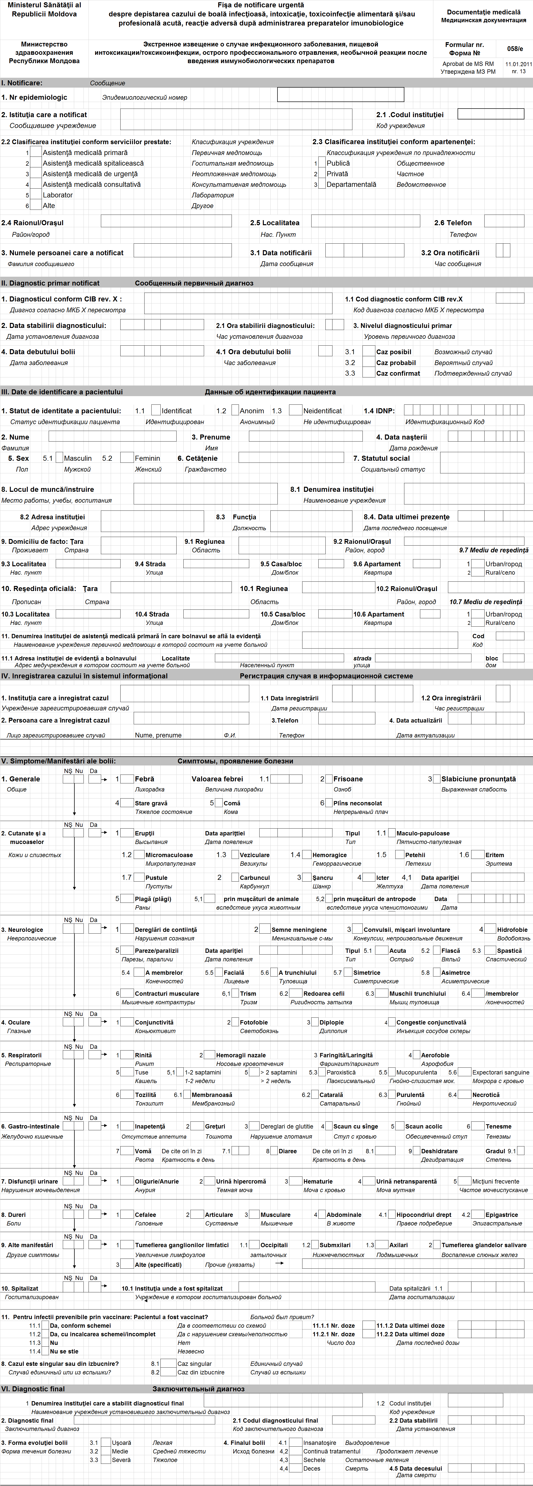

Anexa 2, F2
Raport statistic F-2
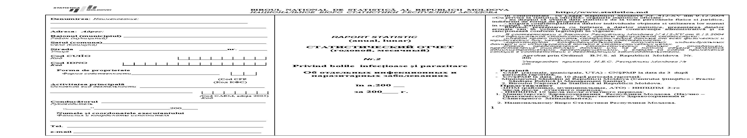
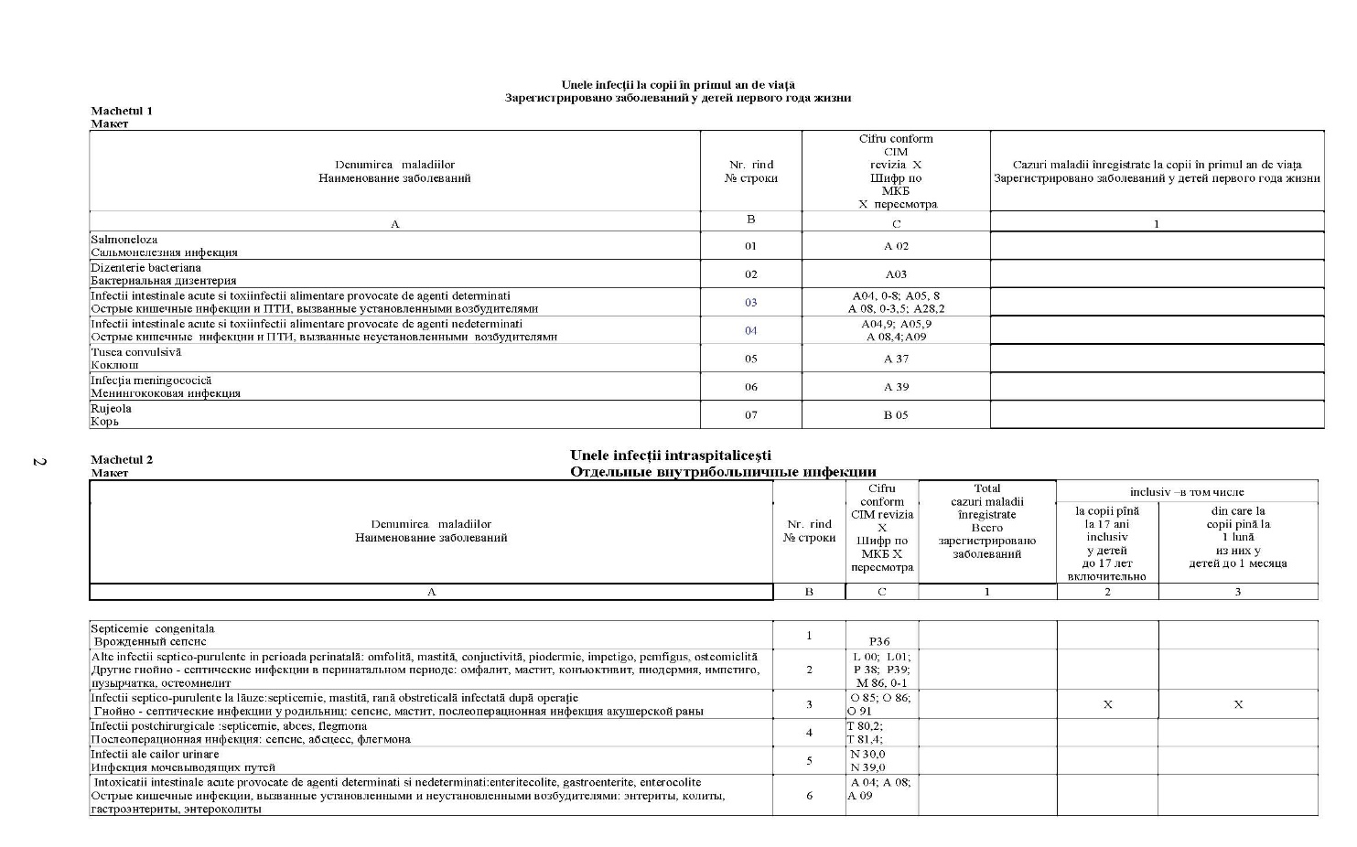
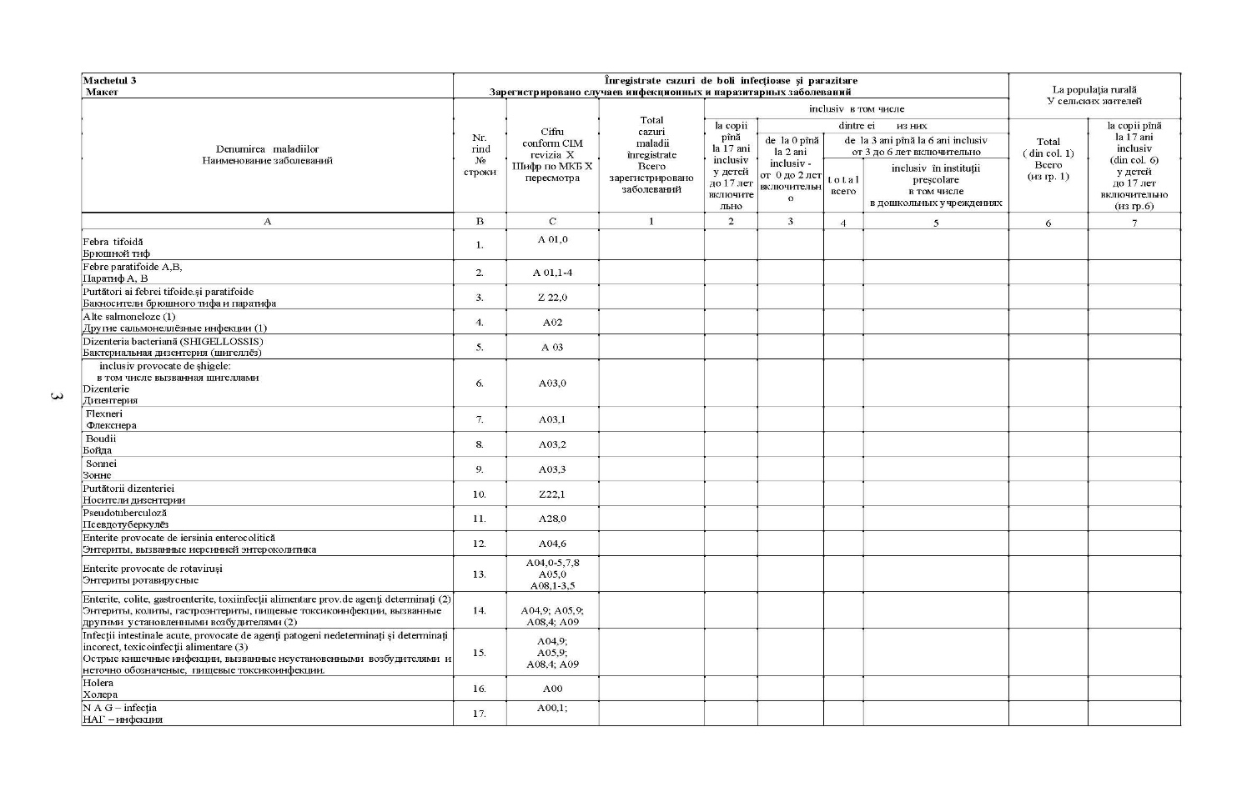
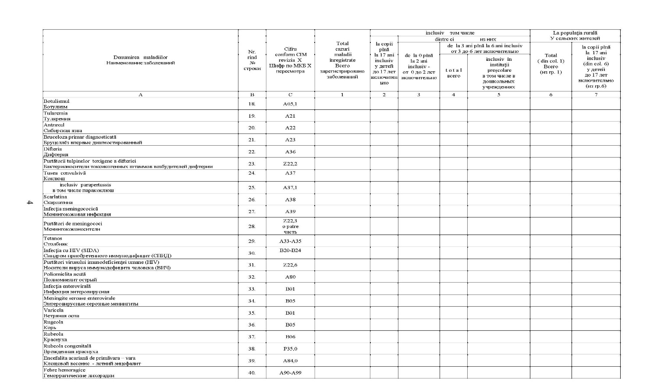
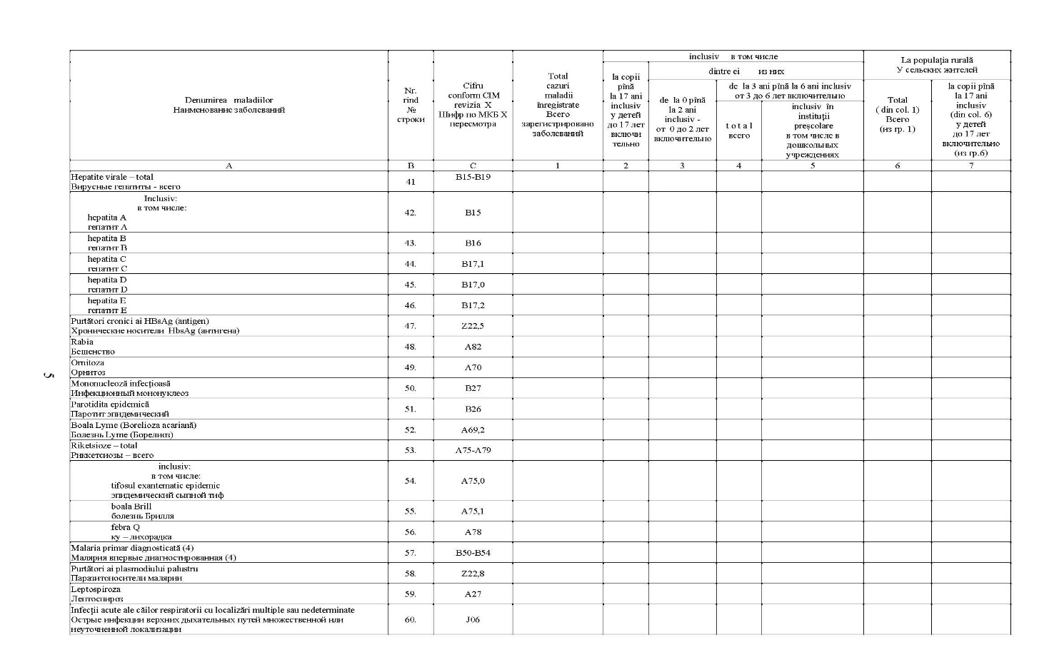
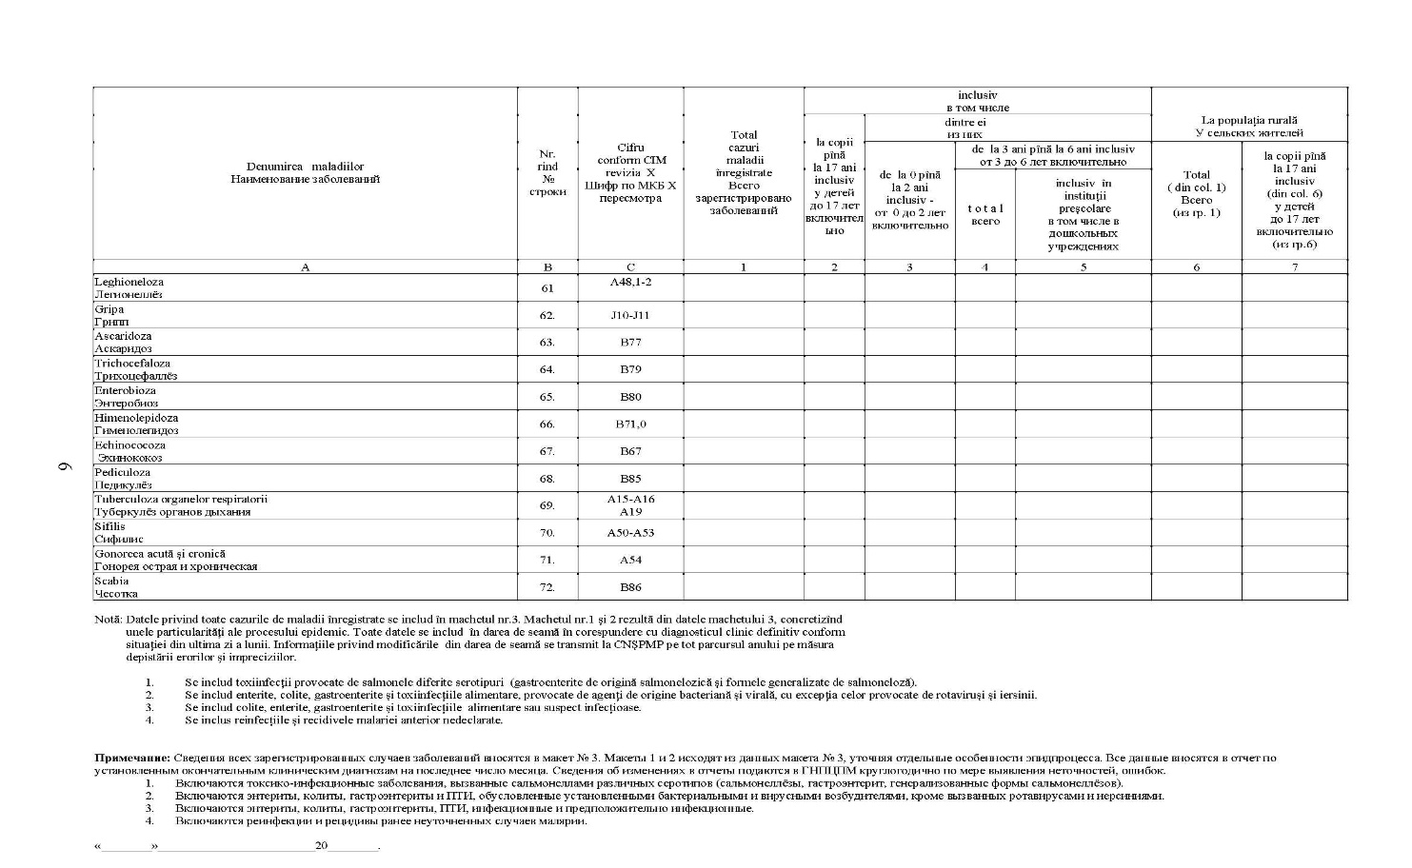

Anexa 3 Concluzii din anchetarea epidemiologică
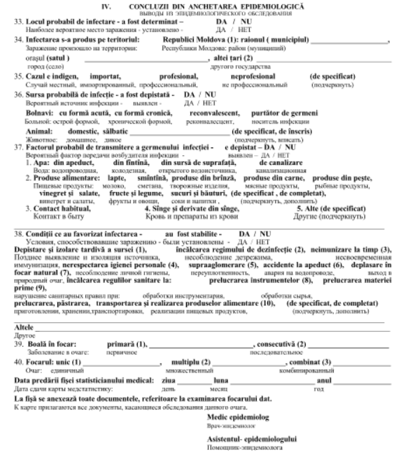

Nomenclatoare
Acțiuni ce pot fi efectuate asupra nomenclatoarelor:
- Adăugarea valorilor noi;
- Modificarea valorilor existente;
- Inactivarea înregistrărilor;
- Export în format editabil;
- Tipărire.
Acțiunile enumerate mai sus se fac doar din interfața sistemului, și sunt accesibile doar utilizatorului cu rol de ”Administrator global”.
Structura și conținutul nomenclatoarelor descrise au un caracter minim și nu este exclus că pentru a atinge anumite scopuri sau pentru optimizare, acestea pot fi modificate ca structură și conținut sau chiar omise în procesul de dezvoltare a sistemului.

Institutii medicale
Stuctură
Nume cîmp | Tip | Nomenclator
ID Unic | Numeric, autogenerare | -
Cod institutie | Numeric | -
Nume institutie | Text | -
IDNO | Numeric | -
Apartenență | Numeric | Apartenenta
Clasificare institutie | Numeric | Clasificare_I
Cod institutie superioara | Numeric | Instituții medicale
Cod Raion | Numeric | CUATM
Cod Localitate | Numeric | CUATM
Strada | Text | -
Nr casa | Text | -
Nr bloc | Text | -
Apartament | Text | -
Nr telefon | Numeric | -
email | Text | -
Administratie | Text | -

Apartenenta
Valori
ID unic | Valori
1 | Publică
2 | Privată
3 | Departamentală

Clasificare_I
Valori
ID unic | Valori
1 | Asistenţă medicală primară
2 | Asistenţă medicală spitalicească
3 | Asistenţă medicală de urgenţă
4 | Asistenţă medicală consultativă
5 | Laborator
6 | Alte

CUATM
Va fi utilizat Clasificatorului Unităților Administrativ Teritoriale din Moldova.

CIMX
Va fi utilizat Clasificatorul Internațional al Maladiilor, revizia X(10).

Nivel_D
Valori
ID unic | Valori
1 | Caz posibil
2 | Caz probabil
3 | Caz confirmat

Tara
Structura
Nume cîmp | Tip
ID unic | Numeric
Cod țară | Numeric
Nume țară | Text

Social_S
Structură
Nume cîmp | Tip
ID unic | Numeric
Cod statut | Numeric
Nume statut | Text

Mediu_R
Valori
ID unic | Valori
1 | Urban
2 | Rural

Vîrsta
Valori
ID unic | Valori
1 | Zile
2 | Luni
3 | Ani

Asigurare
Structură
Nume cîmp | Tip
ID unic | Numeric
Cod asigurare | Numeric
Tip asigurare | Text

Utilizatori
Structură
Nume cîmp | Tip | Nomenclator
ID Unic | Numeric, autogenerare | -
Nume | Text | -
Prenume | Text | -
IDNP | Numeric | -
Telefon | Numeric | -
E-mail | Numeric | -
Cod instituție | Numeric | Instituții medicale
Rol | Numeric | -
Parolă | - | -
Activ | Numeric
Data creării | Data | -
Data anulării | Data | -
Notă | Text | -

Eruptii_T
Valori
ID unic | Valori
1 | Masculo-papuloase
2 | Micromaculoase
3 | Veziculare
4 | Hemoragice
5 | Petehii
6 | Eritem
7 | Pustule

Pareze_T
Valori
ID unic | Valori
1 | Acută
2 | Flască
3 | Spastică
4 | A membrelor
5 | Facială
6 | A trunchiului
7 | Simetrice
8 | Asimetrice

Contracturi_T
Valori
ID unic | Valori
1 | Trism
2 | Redoarea cefii
3 | Mușchii trunchiului
4 | Membrelor

Tuse_T
Valori
ID unic | Valori
1 | 1-2 săptămîni
2 | >2 săptămîni
3 | Paroxistică
4 | Mucopurulentă
5 | Expectorări sanguine

Tozilită_T
Valori
ID unic | Valori
1 | Membranoasă
2 | Catarală
3 | Purulentă
4 | Necrotică

Evolutie_T
Valori
ID unic | Valori
1 | Usoară
2 | Medie
3 | Severă

Final_T
Valori
ID unic | Valori
1 | Însănătoșire
2 | Continuă tratament
3 | Șecheie
4 | Deces

Cazul_T
Valori
ID unic | Valori
1 | Indigen
2 | Importat
3 | Profesional
4 | Neprofesional

Bolnav_T
Valori
ID unic | Valori
1 | Cu formă acută
2 | Cu formă cronică
3 | Reconvalescent
4 | Purtător de germeni

FPT_A
Valori
ID unic | Valori
1 | Din apeduct
2 | Din fîntînă
3 | Din sursă de suprafață
4 | De canalizare

FPT_P
Valori
ID unic | Valori
1 | Lapte
2 | Smîntînă
3 | Produse din brînză
4 | Produse din carne
5 | Produse din pește
6 | Vinegret și salate
7 | Fructe și legume
8 | Sucuri și băuturi

Conditii_T
Valori
ID unic | Valori
1 | Depistare și izolare tardivă a sursei
2 | Încălcarea regimului de dezinfecție
3 | Neimunizare la timp
4 | Nerespectarea igienei personale
5 | Supraaglomerare
6 | Accidente la apeduct
7 | Deplasare în focar natural
8 | Încălcarea regulilor sanitare la prelucrarea instrumentelor
9 | Încălcarea regulilor sanitare la prelucrarea materiei prime
10 | Încălcarea regulilor sanitare la prelucrarea, păstrarea, transportarea și realizarea produselor alimentare.
11 | Altele (de specificat)

Depistare_T
Valori
ID unic | Valori
1 | Solicitare de asistență medicală
2 | Examinare preventivă
3 | Examinare în baza indicațiilor epidemiologice

Interfețe
Interfețele atașate au un caracter preventiv și pot fi modificate în proces de dezvoltare. Cîmpurile hașurate cu culoarea gri se autocompletează din nomrnclatoare la executarea anumitor acțiuni sau automat.

Pagina de logare
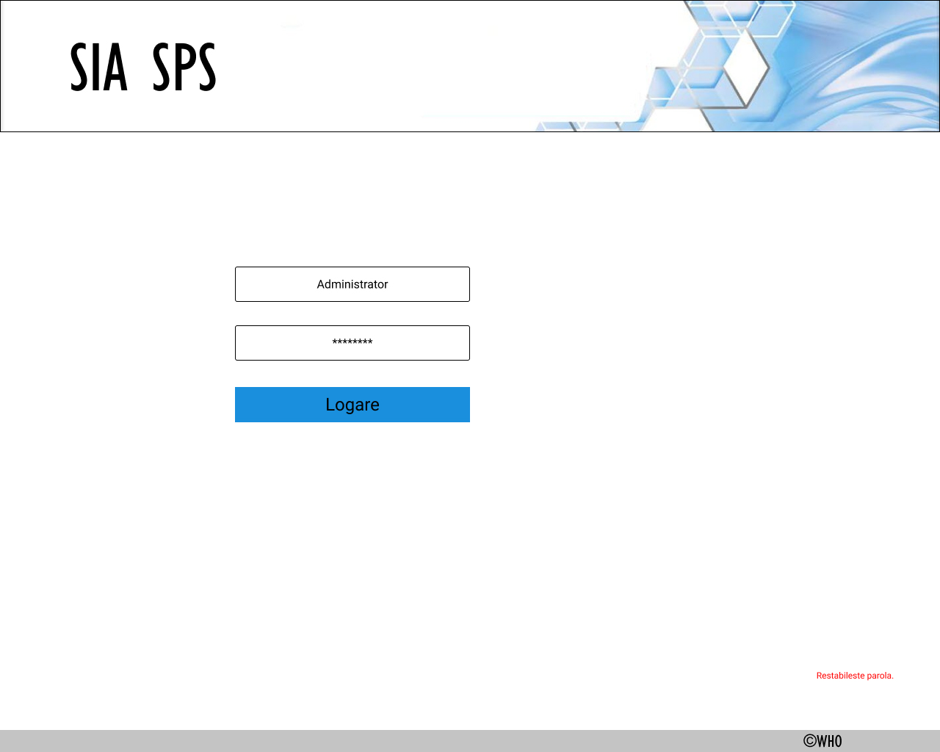

Lista notificărilor

Notificare
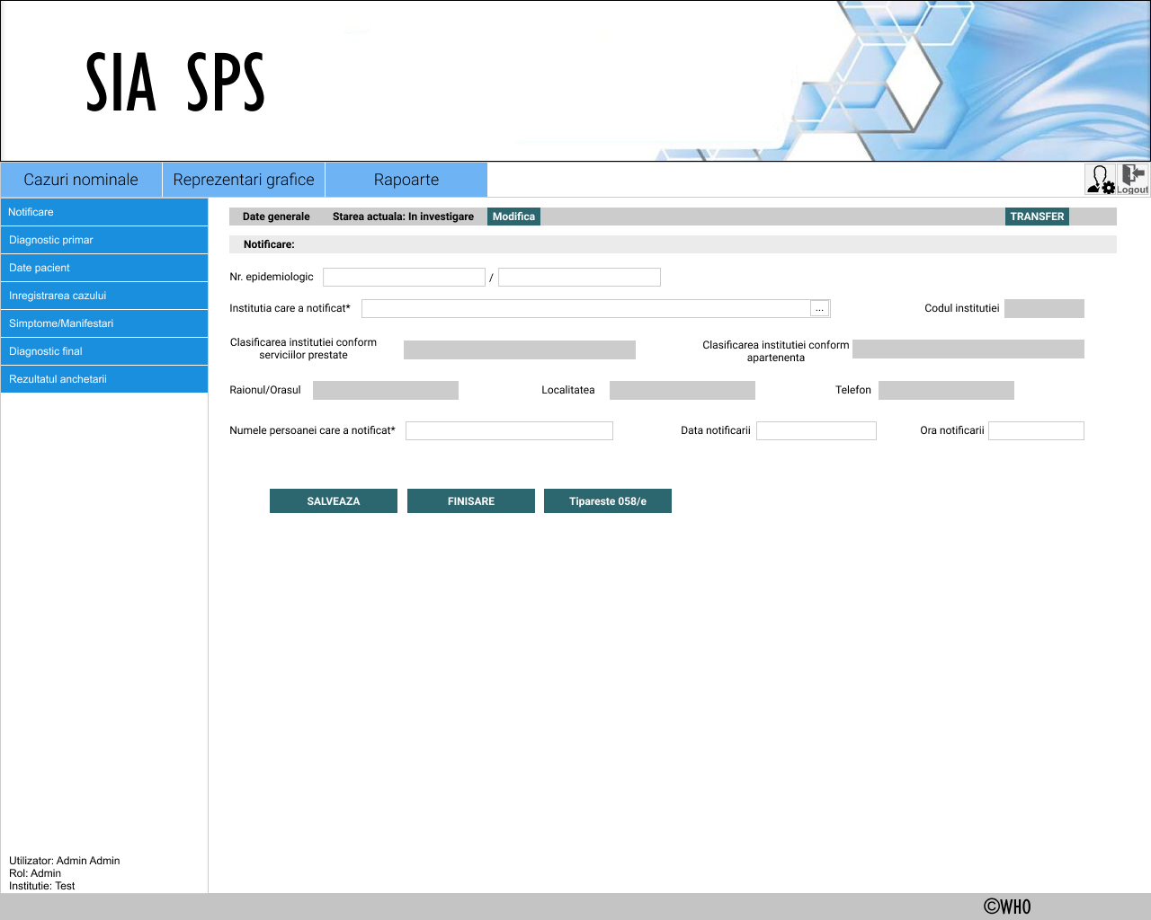

Diagnostic primar

Date pacient
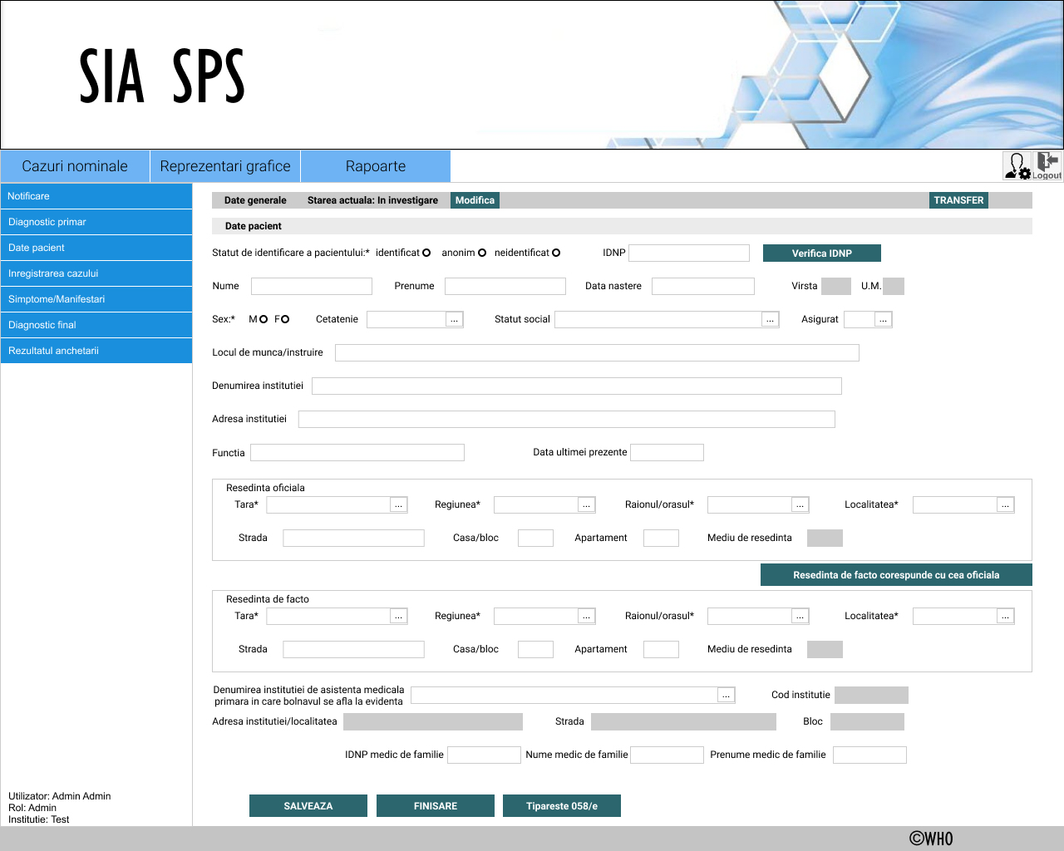

Înregistrarea cazului în sistem
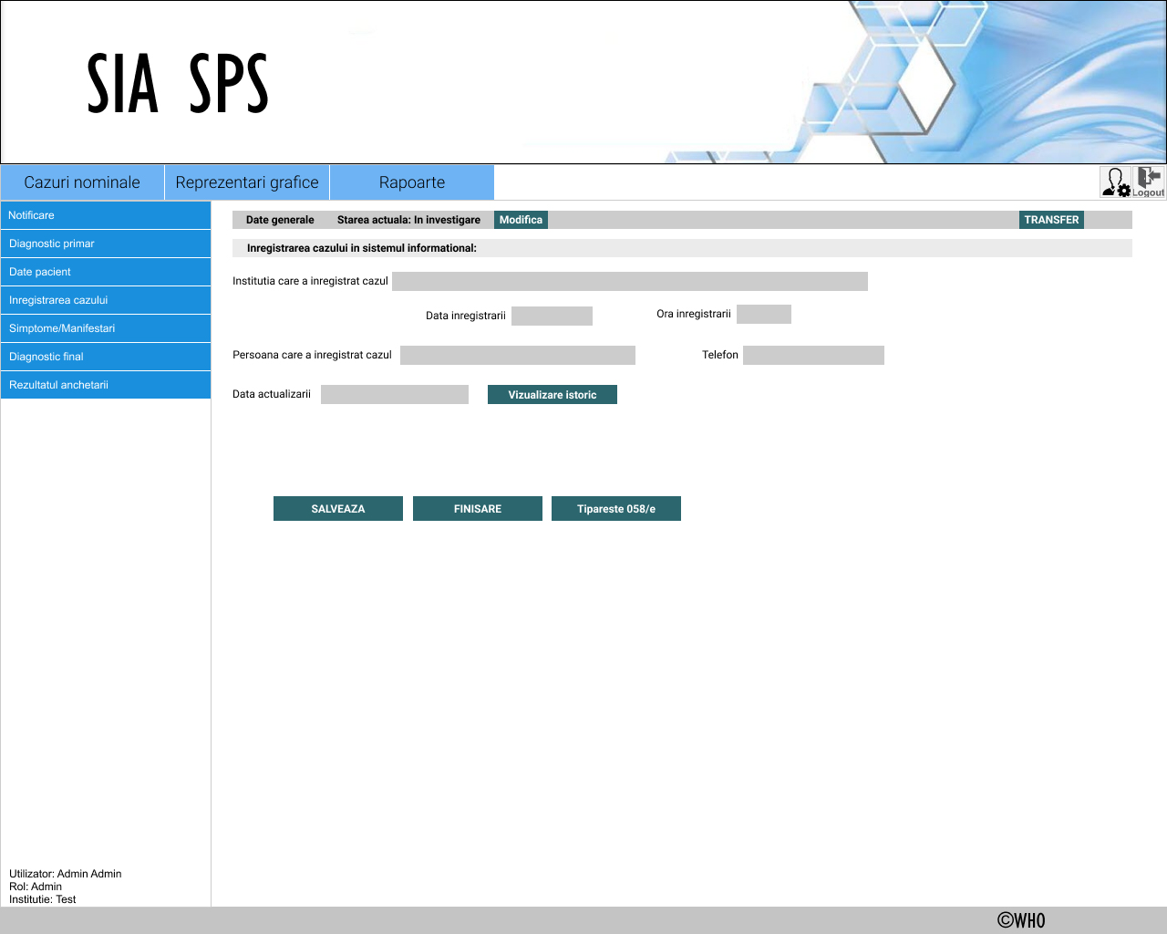

Simptome/manifestări

Diagnostic final
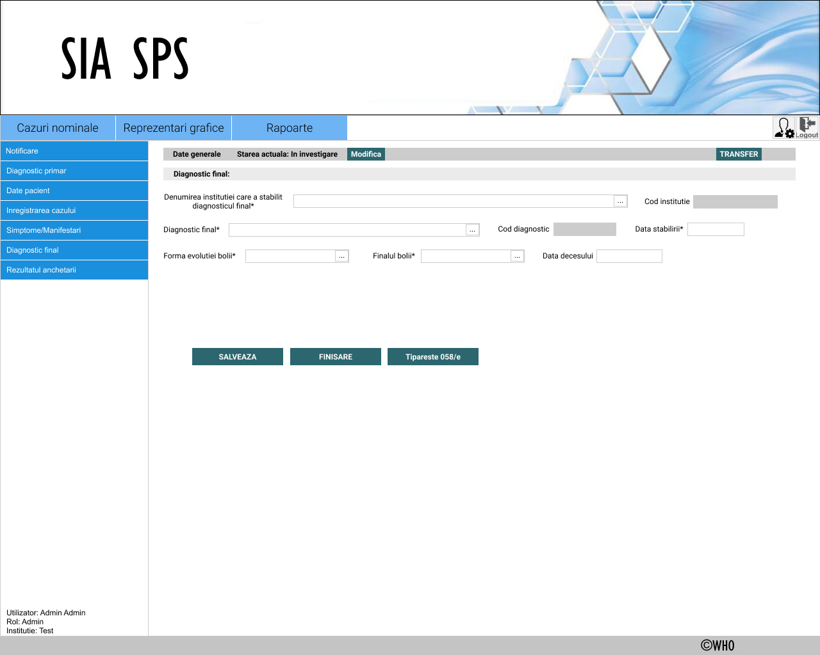

Rezultatul anchetei epidemiologice
